深圳市物业管理信息平台操作手册
（业主篇）

目录
一、 业主身份绑定及补充认证 3
二、 保障房租户绑定 15
三、 物业服务 19
四、 委托管理 20
五、 业主决策 22
六、 维修资金情况 26
七、 项目信息 30
八、 信息公开 38
九、 评价小区 39
十、 季度收支报表 44
十一、 业主共有资金 45
十二、 信息公开 46
十三、 小区气象公告栏 51
十四、 业委会会议 52
十五、 党建园地 53
十六、 宣传培训 54

业主身份绑定及补充认证
用户关注“深圳市住房和建设局”微信公众号之后，点击进入主界面。主界面主要包含“信息公开”“业务办理”和“政民互动”三个功能模块，如下图所示：
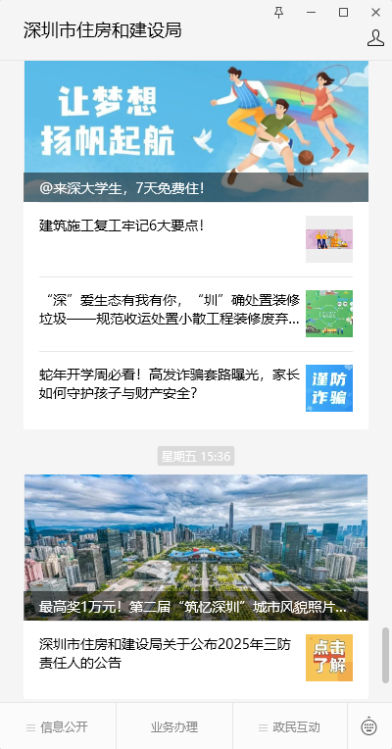
点击“业务办理”，进入服务大厅，再点击“物业”进入物业相关模块，主要包含三个功能模块“我的小区”“信息公开”和“互动交流”。如下图所示：
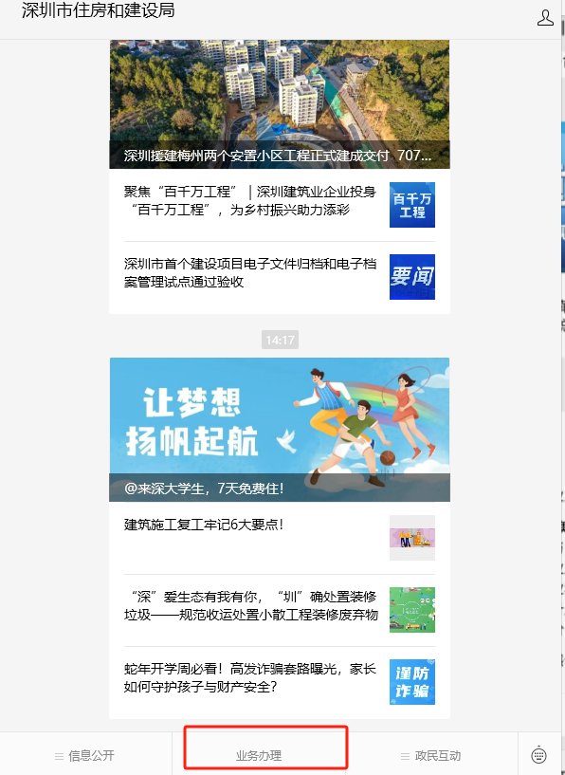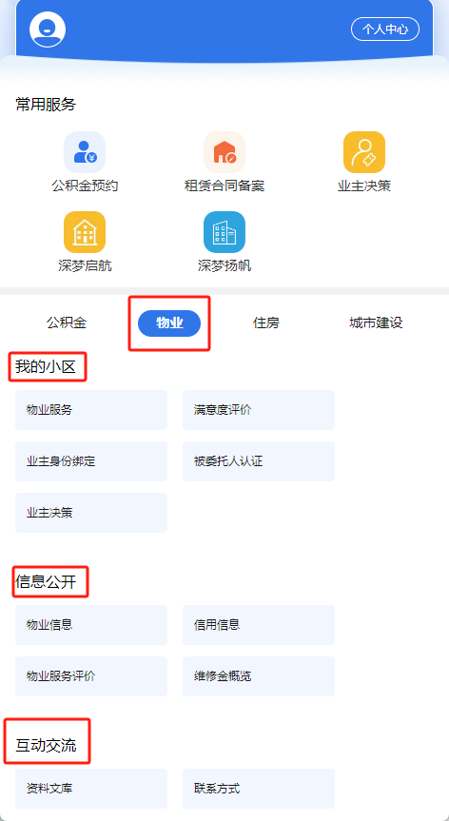
首次进入“物业服务”菜单时需完成“身份认证”，请选择“业主”。如下图所示：
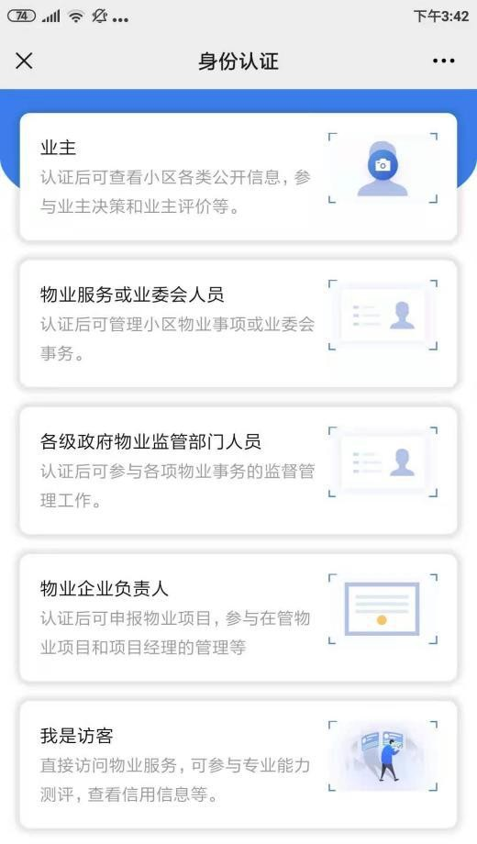

（一）持大陆二代身份证业主绑定认证
用户进入公众号后，在使用“我的小区”—“物业服务”功能之前，需要先完成业主身份绑定操作。点击“业主身份绑定”按钮，进入温馨提示页面，如下图所示：

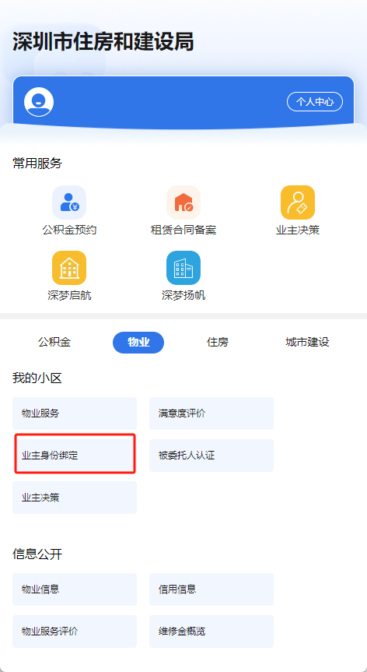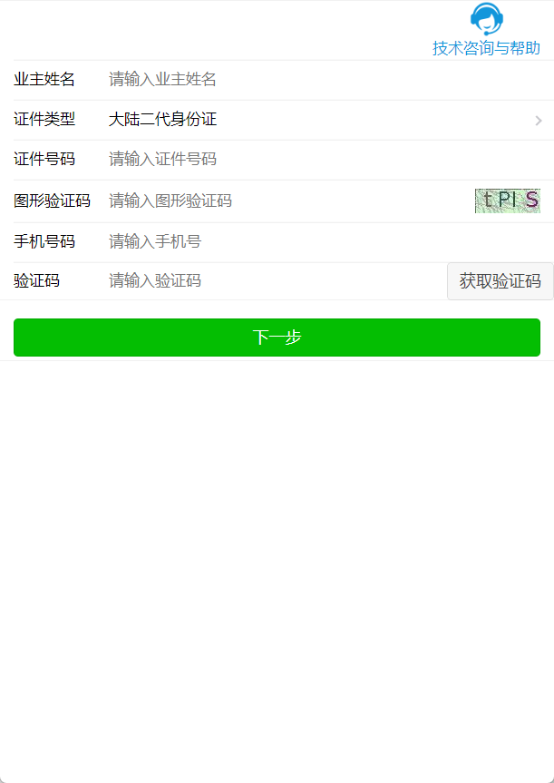

请认真阅读提示，勾选“我已经阅读了《用户协议》” 选项后，点击“下一步”进入业主身份绑定页面， 如下图所示：

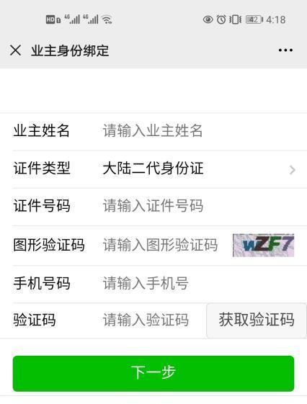
请填写“业主姓名”“证件类型”“证件号码”“图形验证码”“手机号码”等信息并输入获取的短信验证码，确认无误后点击“下一步”，进入人脸识别信息确认页面（证件需使用大陆二代身份证），如下图所示：

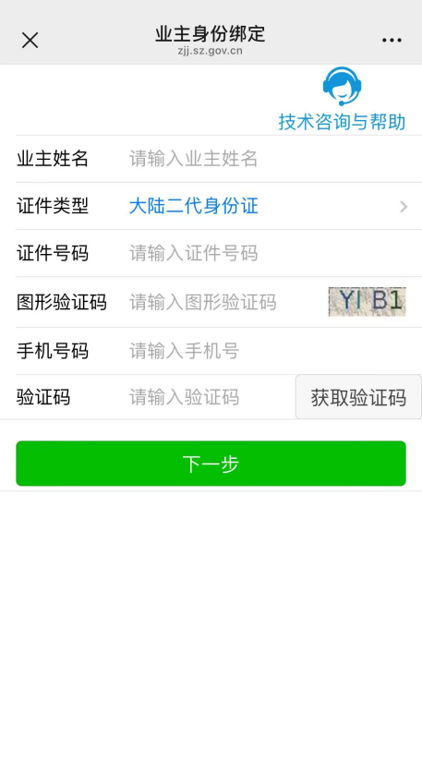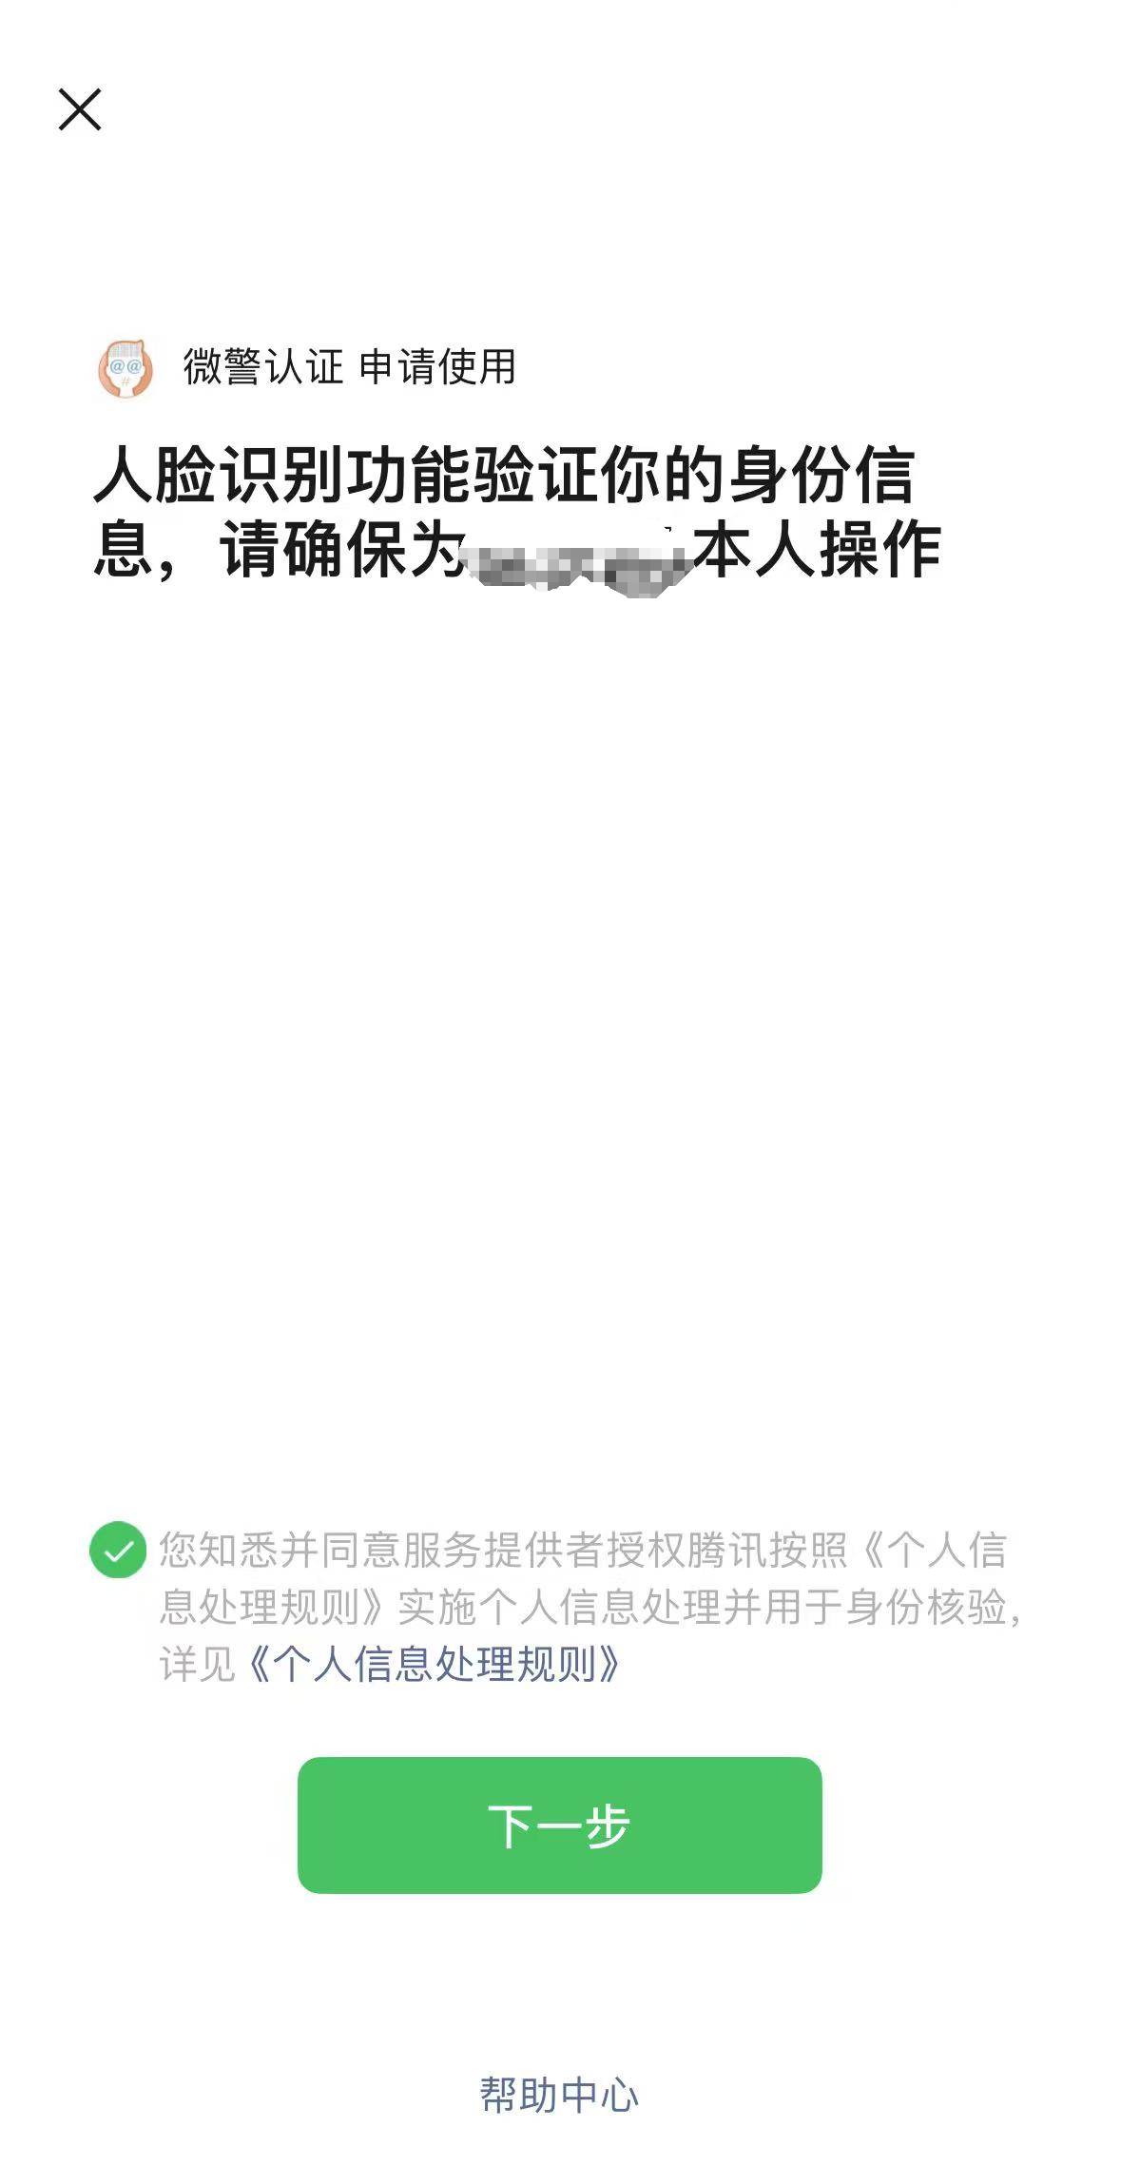

人脸识别通过后，业主可以查出可绑定的房屋列表，点击“确认绑定” 即可完成房屋绑定操作，如下图所示：

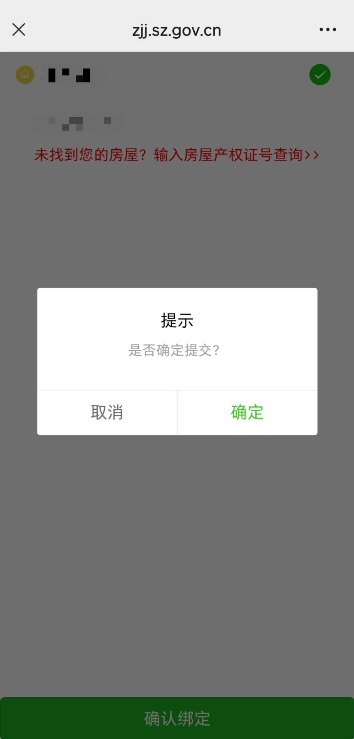
绑定成功后，页面将显示业主信息及已绑定房屋信息，并可执行“添加房屋绑定”或“解除所有绑定”操作。如下图所示：

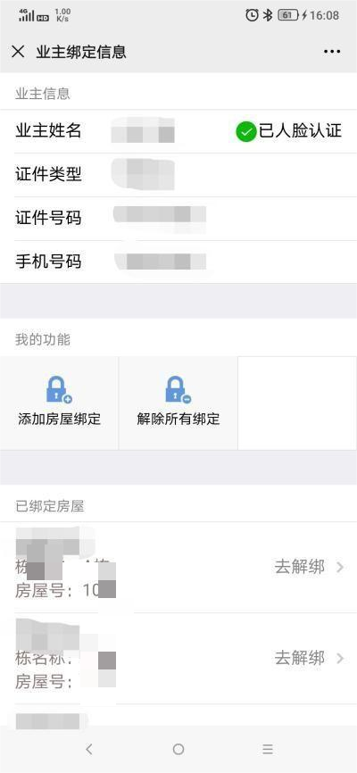

常见的绑定错误提示及原因，如下所示：

序号 | 绑定错误提示 | 原因
1 | 暂未获取到您的产权登记信息，如有疑问请致电客服。 | 1.请检查您输入的姓名或证件号与产权登记房屋的信息是否一致；  2.请确认是否已办理过产权登记手续。  3.请检查自己的产权房屋信息是否有做过变更。
2 | 未能找到您的房屋，如有问题请致电客服 | 咨询客服查询您的小区/房屋是否存在于基础数据库里，如果没有请联系客服在系统里补入信息；您也可以自己在系统里提交房屋信息。
3 | 查询产权数据错误:系统繁忙，请稍后再试 | 由于同一个时间点绑定的人数过多请换一个时间点尝试重新绑定。
4 | 该设备不支持人脸识别！ | 请换一个设备进行绑定。

（二）持港、澳、台、回乡或其他证件业主绑定认证
用户进入业主身份绑定页面。填写“业主姓名”“证件类型”（非大陆二代身份证请勾选其他证件，备注：输入不动产登记证书上登记的证件号码）“图形验证码”“手机号码”等信息并输入获取的短信验证码，确认无误后点击“下一步”， 进入房屋搜索页面，如下图所示：
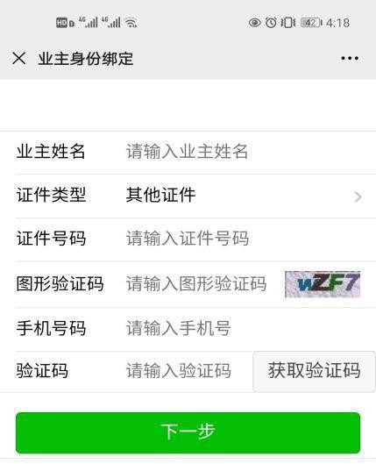

业主在房屋列表页面选择可绑定的房屋，点击“提交绑定”即可完成操作。如下图所示：

绑定成功后，即可查看业主信息和已绑定房屋信息（注：非大陆二代身份证业主还需要申请线下身份认证，认证通过后才可以使用电子投票功能）。
请联系业委会或街道办进行线下身份认证（线下认证资料：产权证明、身份证证明、个人手持身份证证明照片），业委会在线提交验证资料后即可完成线下认证。

（三）已绑定但未人脸识别业主补充/线下认证
对于以前绑定，但未经过人脸识别认证的业主，需要通过人脸识别补充认证才可参加新的电子投票。点击“ 业主身份绑定” 界面， 点击“+身份认证”，如下图所示：

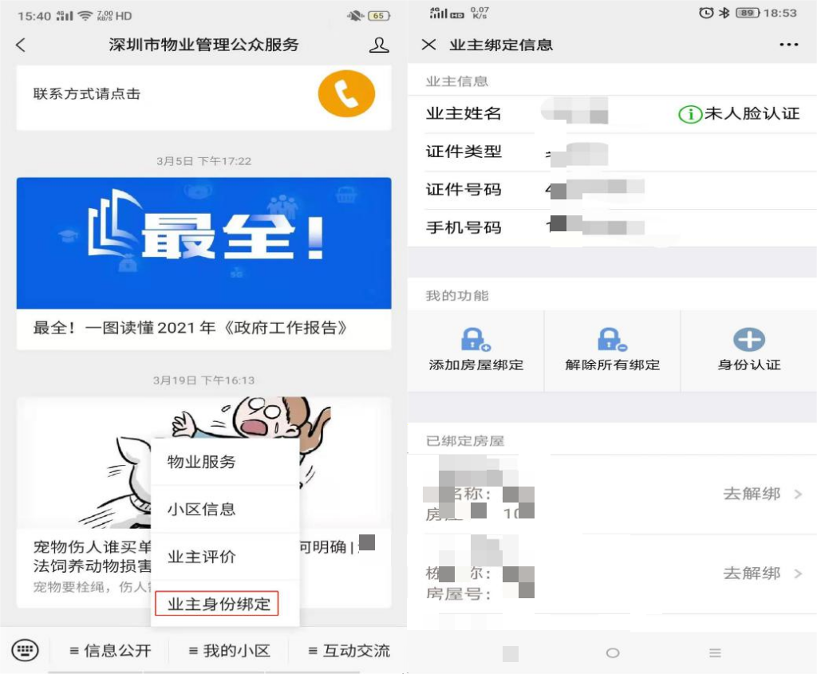
点击下一步，开始进入人脸识别页面。验证成功后会显示“已人脸认证”，如下图所示：
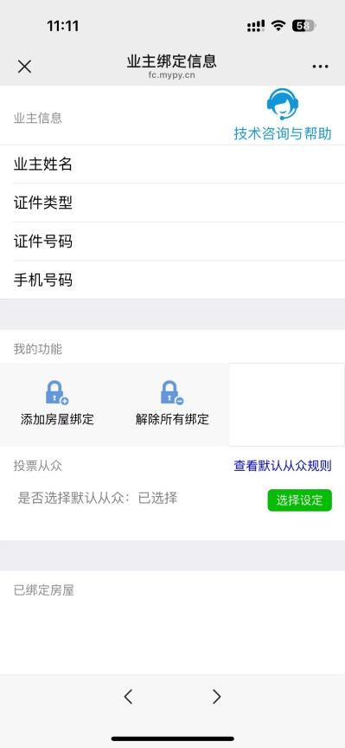
若无法通过人脸识别认证，业主可联系业委会或街道办进行线下身份认证。（线下认证资料：产权证明、身份证件、个人手持身份证件的照片）。

保障房租户绑定
- 保障房租户通过深圳市住房和建设局公众号进入微信首页，点击业务办理》物业》物业服务》保障性住房租户评价进入。如下图所示：

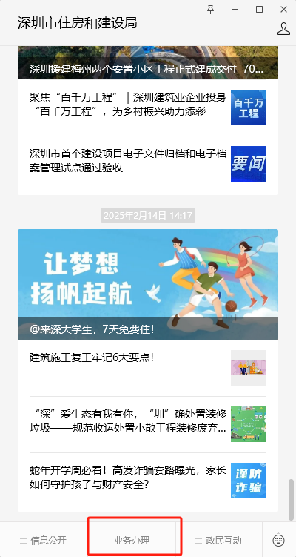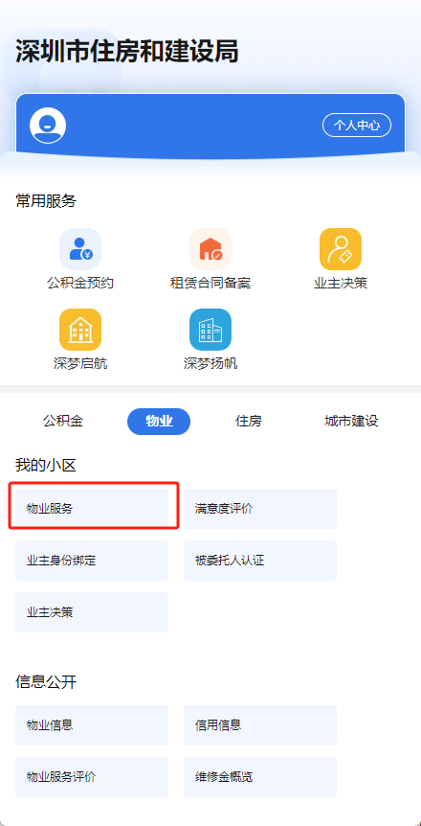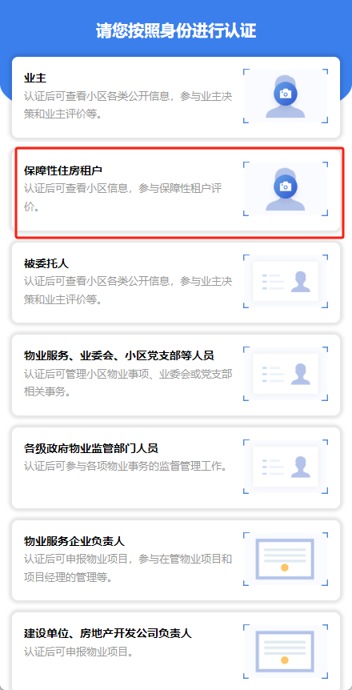

2、点击保障性住房租户按钮，填写保障性住房租户身份认证信息后点击下一步，勾选用户服务协议，确认授权后进入人脸识别页面。如下图所示：
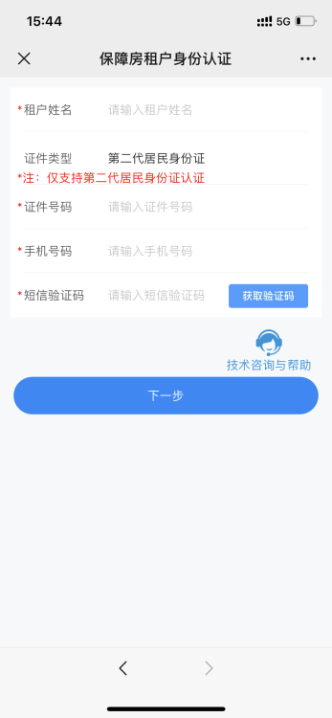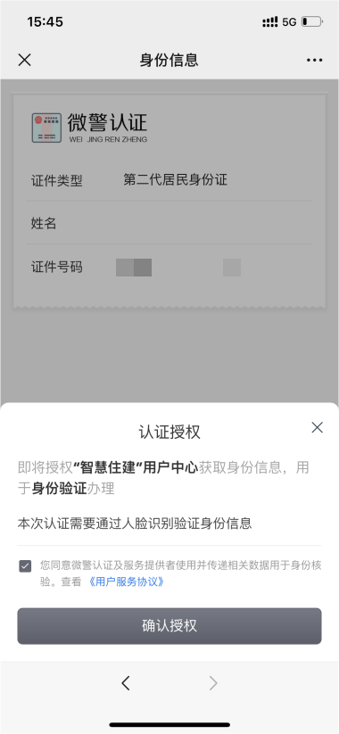
3、勾选个人信息处理规则，点击下一步进行人脸识别，录入人脸，提示已通过，即人脸识别成功。如下图所示：
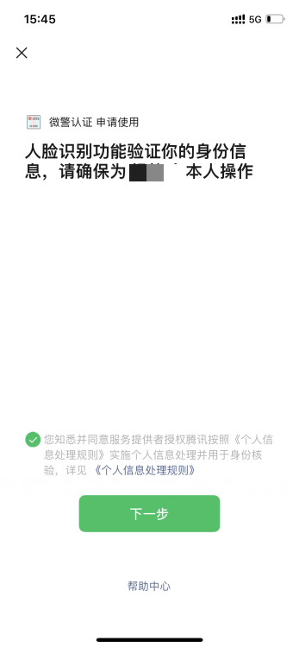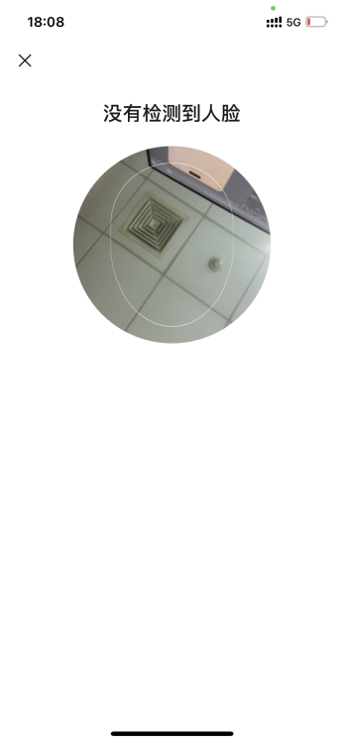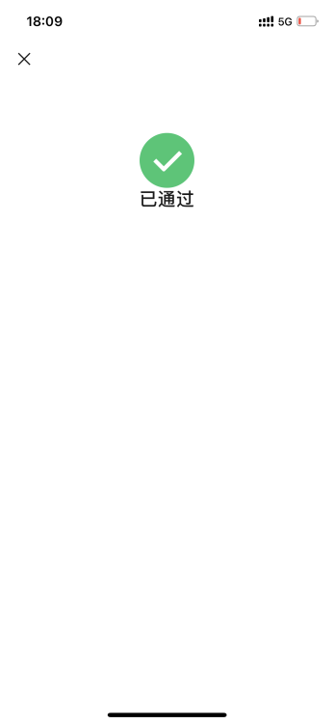
4、人脸识别成功后提示查询房屋信息确认页面，点击确认按钮，查看房屋信息。如下图所示：
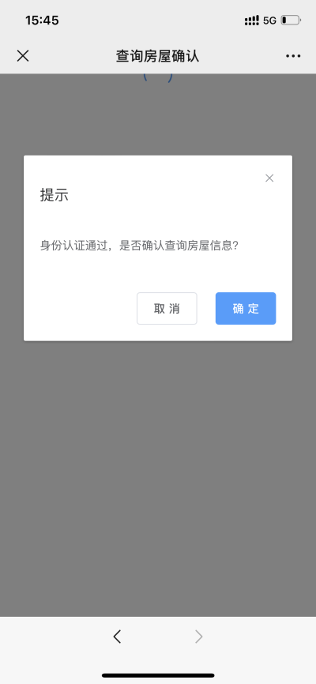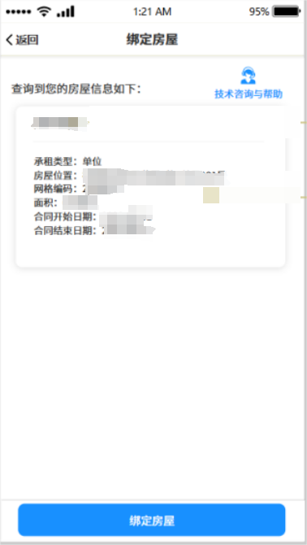
5、身份认证成功后，查询到房屋，点击绑定房屋进行绑定，绑定成功后进入保障性住房租户绑定信息页面。如下图所示：
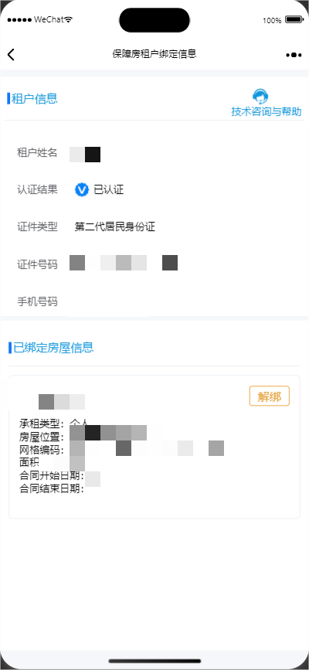
6、微信公众号首页点击业务办理》物业》物业服务》已认证，进入保障房租户绑定信息页面，点击已绑定房屋信息中的解绑按钮，确认解绑后，即解绑成功。如下图所示：
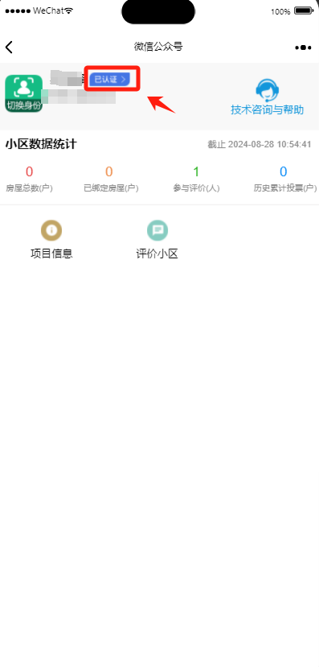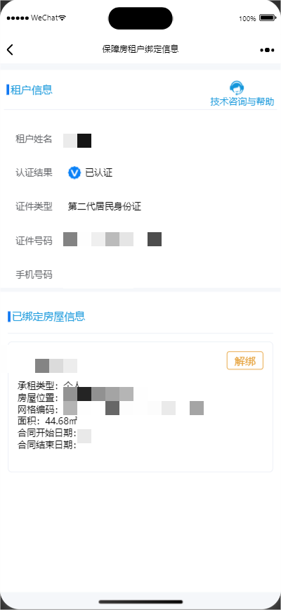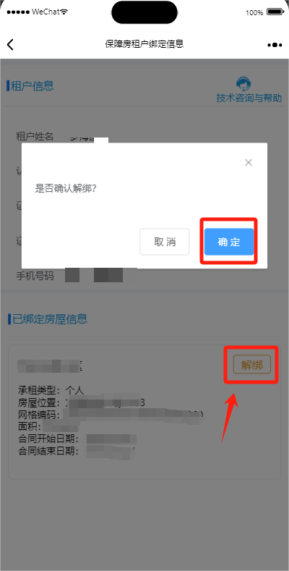

物业服务
“我的小区”菜单中主要包含“物业服务”“满意度评价”“业主身份绑定”“被委托人认证”以及“业主决策”五个子菜单。点击“物业服务”，身份选择“业主”后，可显示已经绑定的小区，如下图所示：
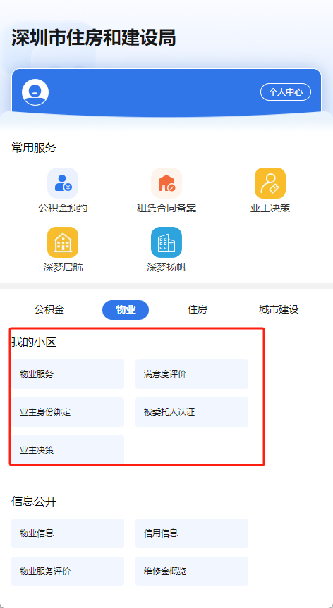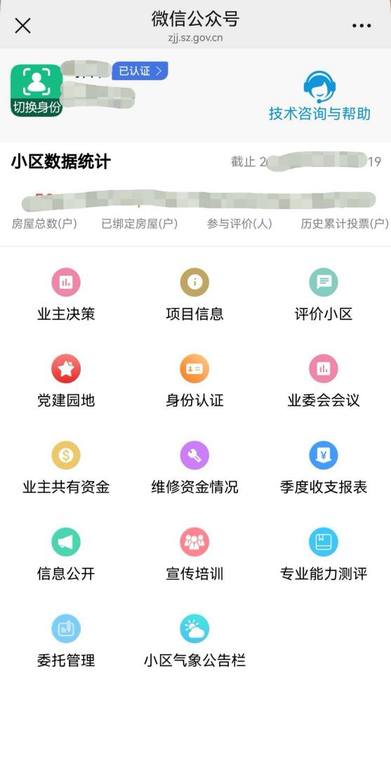

委托管理
进入“委托管理”菜单，可使用发起委托、查看委托人、解除委托等功能。
1、点击“委托”按钮，输入需要被委托的小区，与被委托人的姓名和电话，确定后发起委托。业主可将小区查看公开信息、参与电子投票、业主评价的权限委托给他人。委托生效期间，业主可随时解除委托。如下图所示：

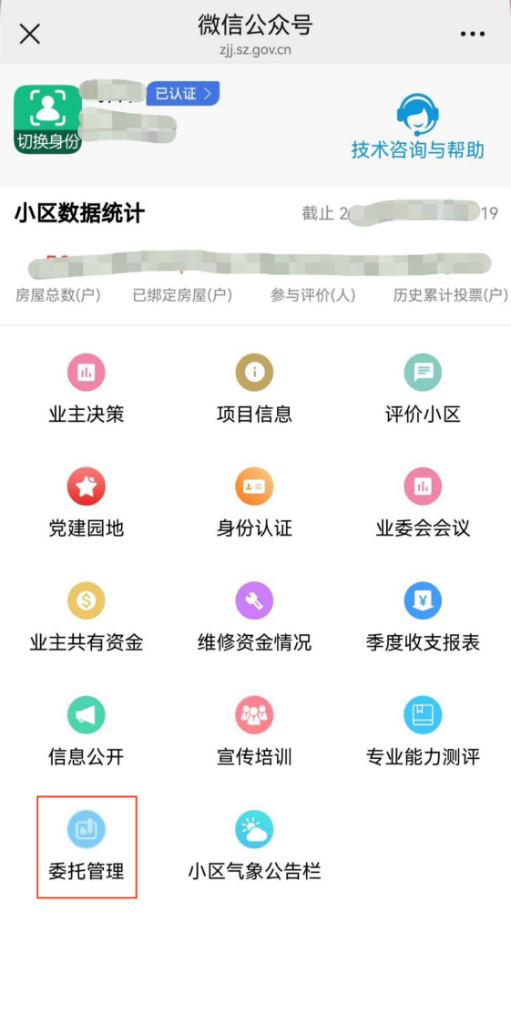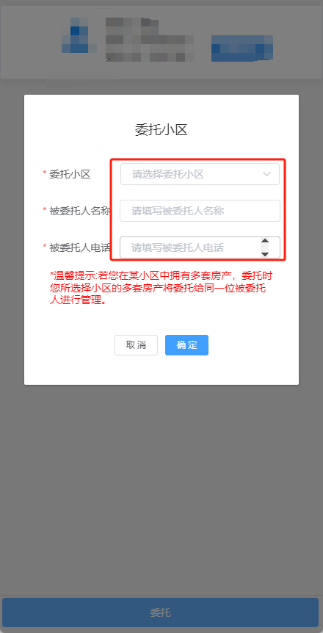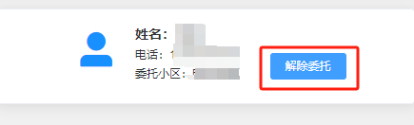

2、被委托人关注公众号后，进入“物业服务”菜单，点击“身份认证”验证本人身份信息。选择“被委托人”，输入姓名和手机号验证身份。验证通过后，被委托人可查看小区各类公开信息，并代替业主参与业主决策、业主评价。且在委托期内，原业主无法参与业主决策。如下图所示：

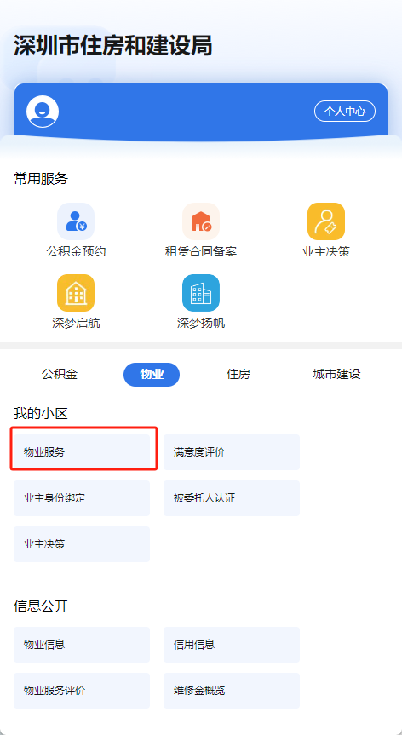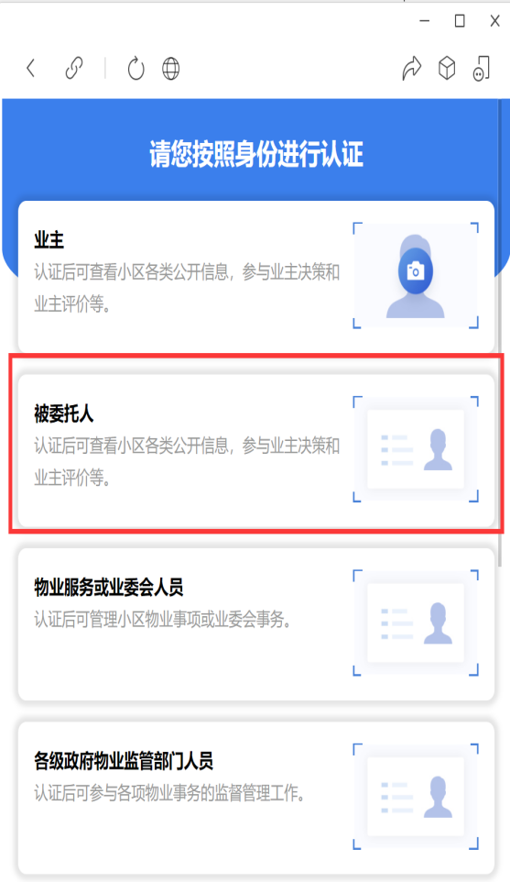

业主决策
点击“业主决策”，可以参与本小区的业主大会投票。

序号 | 事项名称 | 功能描述
1 | 公示中 | 对正在公示中的投票议题进行查看
2 | 待投票 | 对公示结束，投票开始但还未投票的议题进行查看并投票
3 | 已投票 | 对已完成投票的议题，进行投票结果的查看
4 | 已结束 | 对所有结束的投票议题进行查看

点击“公示中”可查看到当前正在公示中的投票信息，点击查看按钮可以提前查看投票内容。
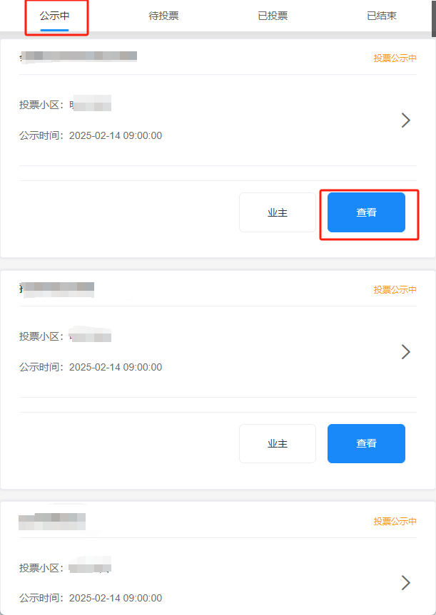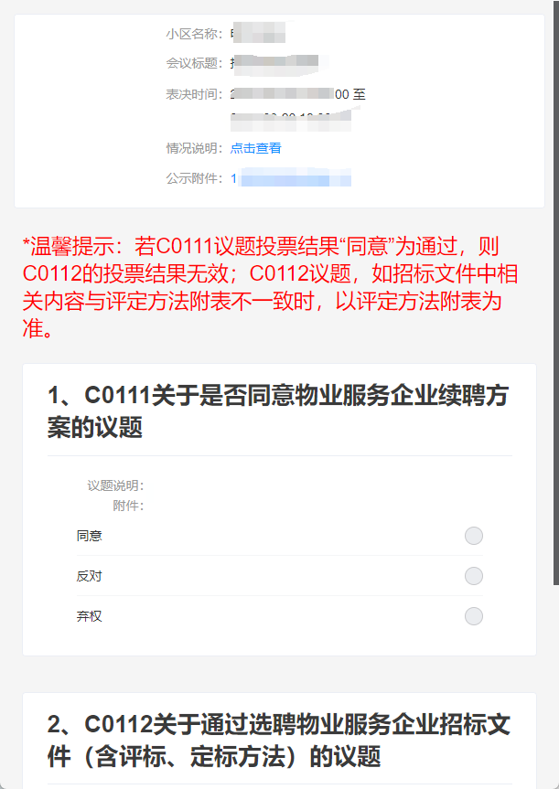

点击“业主”查看到当前绑定房屋指定的投票人。
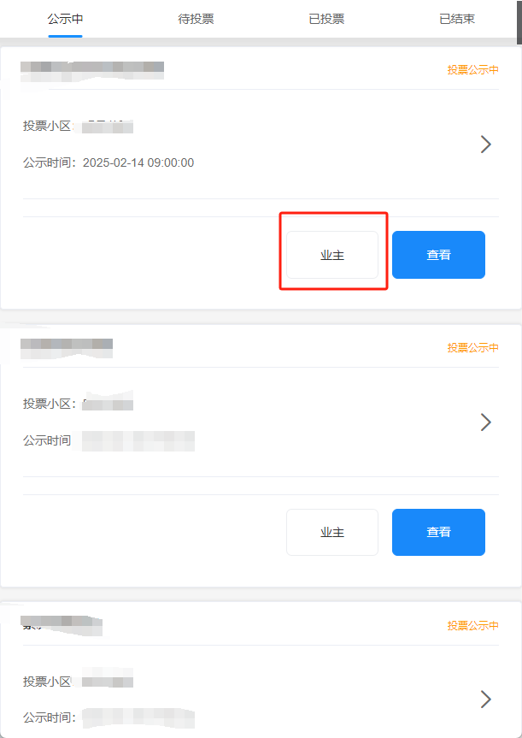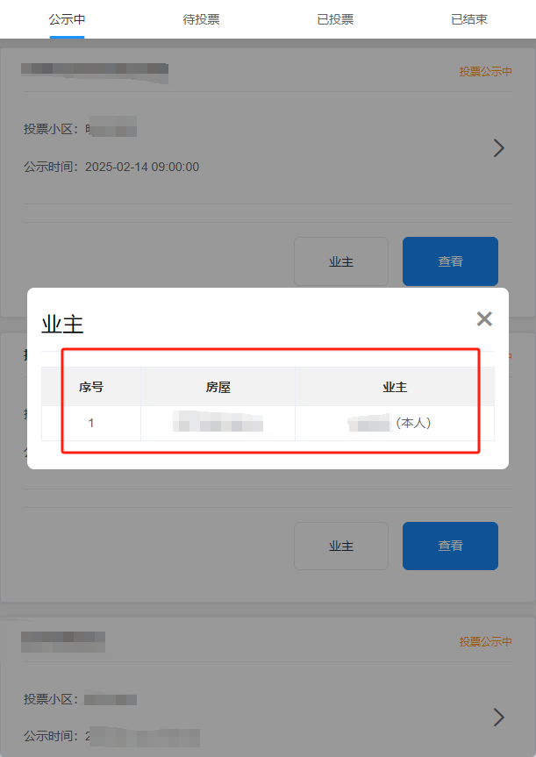

点击“待投票”，可以查看当前正在进行且未投票的议题，也可以参与正在进行的投票。在当前投票中选择投票议题，点击确认投票按钮进行投票，点击公示文件查看业委会上传的文件信息，如下图所示：

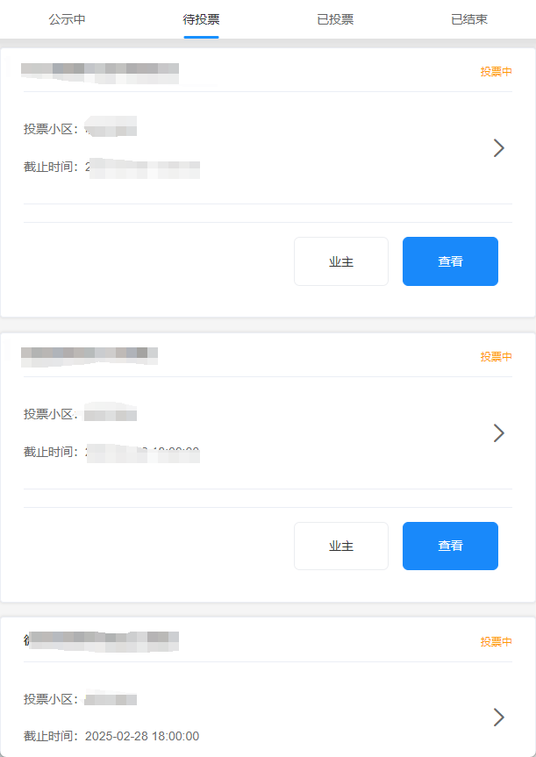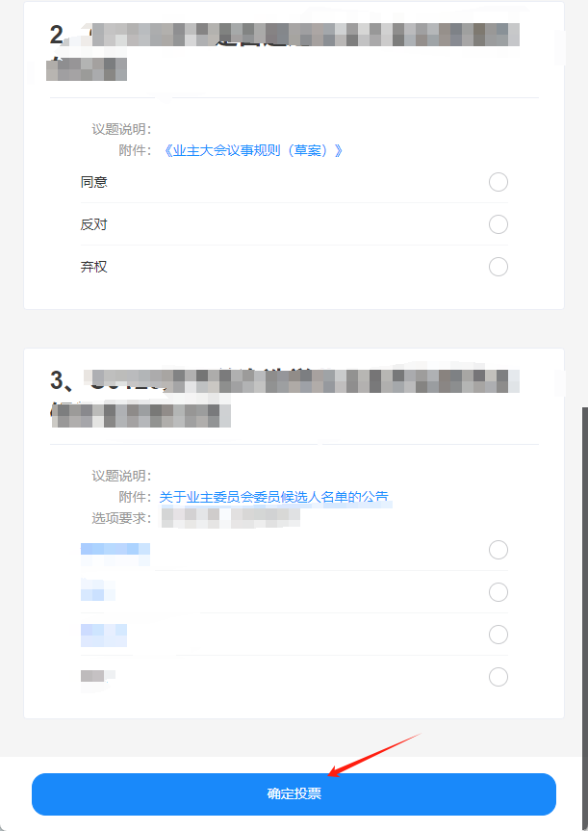
点击“已投票”按钮，可以查看当前已投票但未结束的议题，可以查看投票记录等信息。如下图所示：
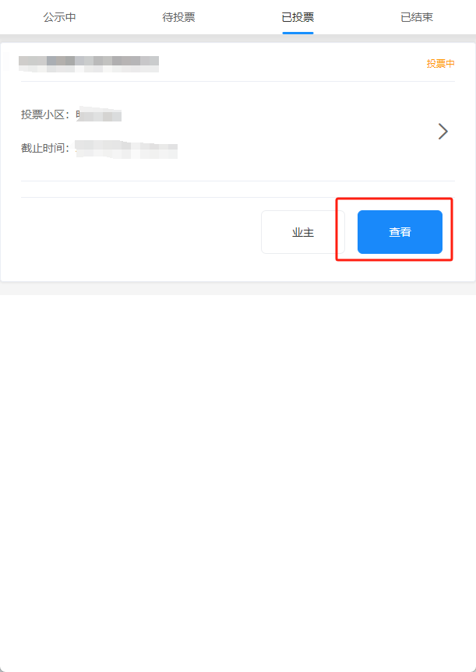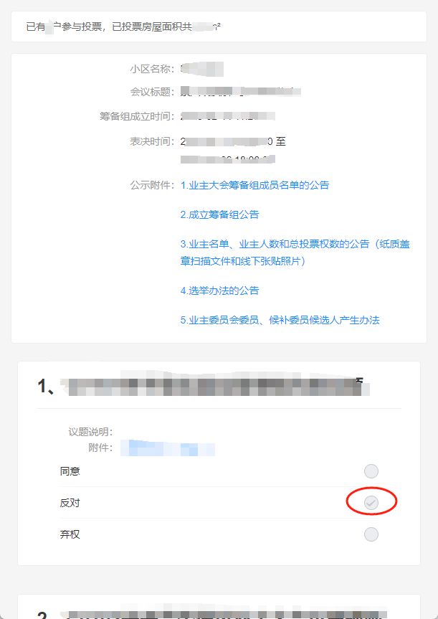
点击“已结束”按钮，可查看已经结束的议题详情，如下图所示：
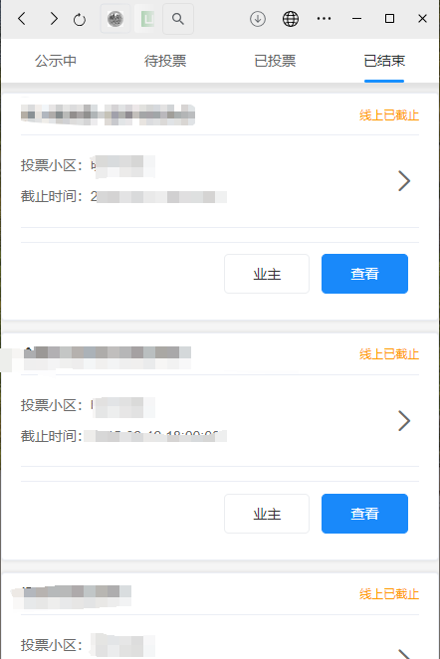

注意事项
1、变更绑定小区可以点击小区导航左上角的切换小区。
2、添加委托人会把该小区所有房屋的投票权委托给同一个人。
3、投票结束前，只能看到自己当前投票内容。
4、业主请从深圳市住房和建设局公众号--业务办理--物业--物业服务--业主决策--参与投票，请勿直接通过他人分享的链接参与投票。

维修资金情况
1、点击“维修资金情况”，可以查看业主绑定房屋所在小区的相关信息，如下图所示：
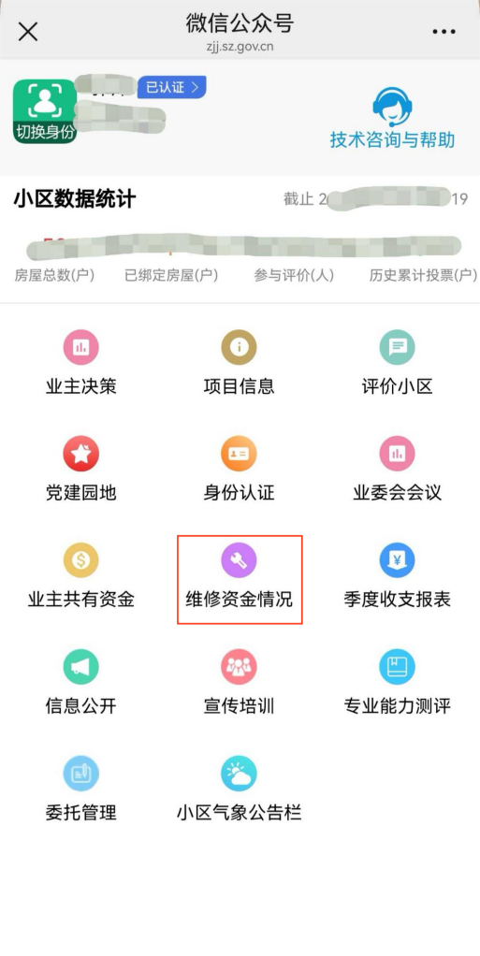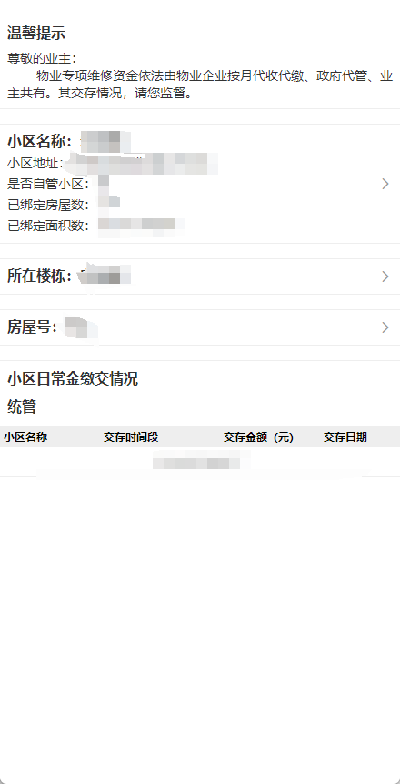

2、选择小区点击进入，可查看小区总体概况、资金统计、业委会情况以及明细信息，其中明细信息主要包含资金明细、日常金明细、小区共有资金、维修明细及栋列表等内容，可点击查看，如下图所示：

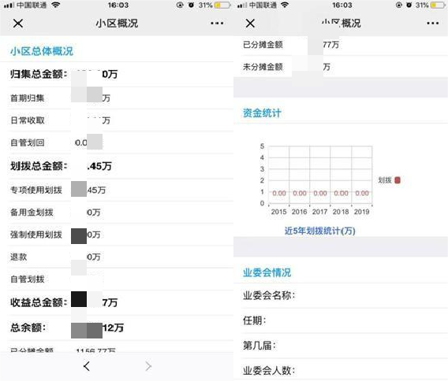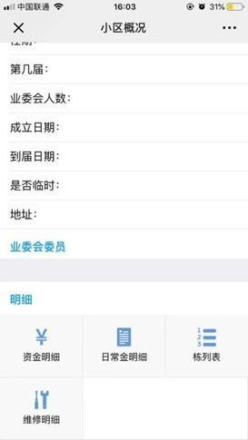
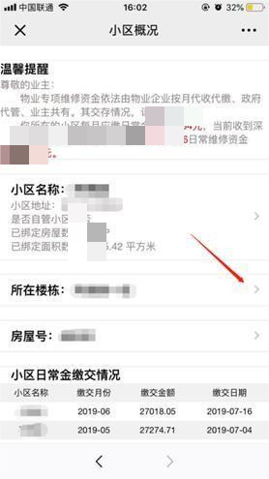
3、点击“所在楼栋”可以查看业主绑定的楼栋信息，如下图所示：

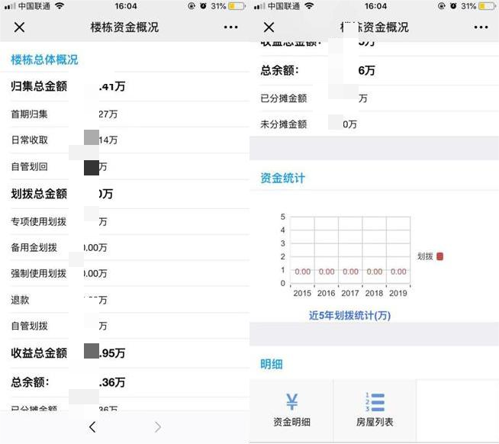
4、选择已绑定的楼栋点击进入，可以查看楼栋总体资金概况、资金统计以及明细信息，其中明细信息主要包含资金明细和房屋列表信息，可点击查看，如下图所示：
5、点击“房屋号”可以查看业主绑定的房屋信息，如下图所示：
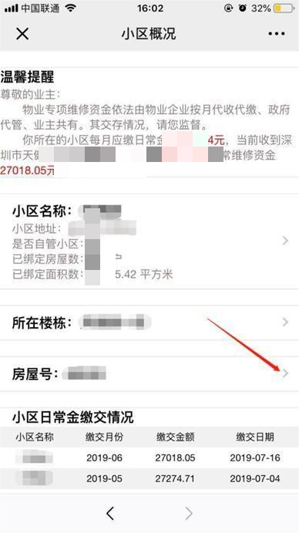
6、选择已经绑定的房屋点击进入房屋资金概况页面， 可查看房屋总体概况、资金统计以及明细信息，如下图所示：

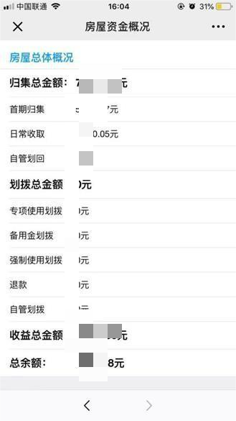
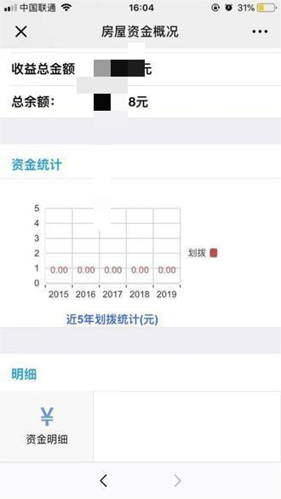

项目信息
点击“项目信息”，可查看小区的基础信息、物业公司、业主委员会、党支部、业主情况、安全检查、电子投票、设施设备、物业服务合同、业主共有资金等相关信息，如下图所示：
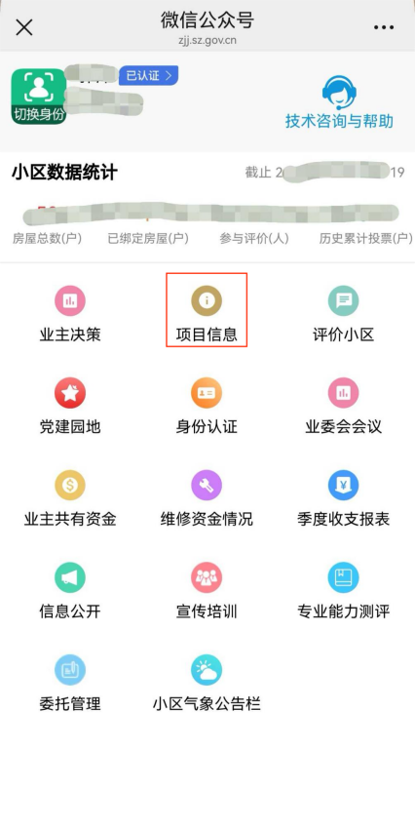
点击“基础信息”可以查看小区物业项目编号、行政区域、 街道办、社区、地址、客服电话，如下图所示：

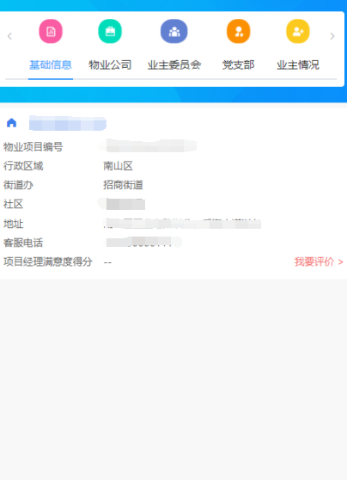

点击“物业公司”可以查看该小区物业公司相关信息，如下图所示：
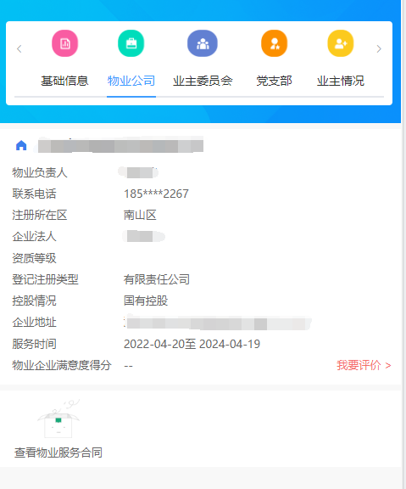
点击“我要评价”进入选择评价对象页面，业主可以对该小区的物业公司及业委会进行评价，如下图所示：
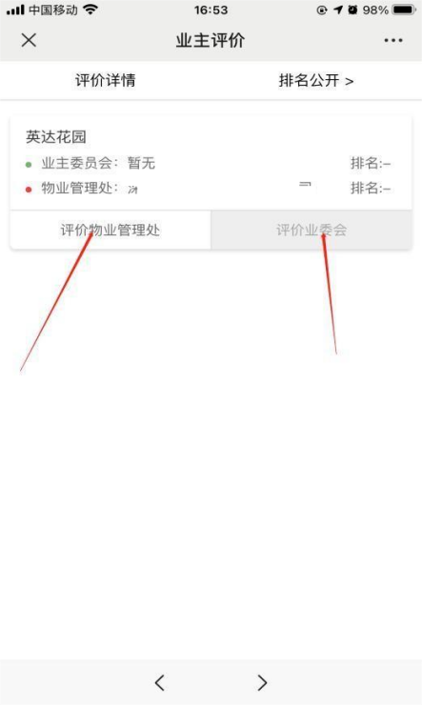
选择“物业管理处”或“业委会”，进入总体评价页面，在对应项点击五角星进行评分，评分完成以后点击“提交”即可提交评分结果，如下图所示:
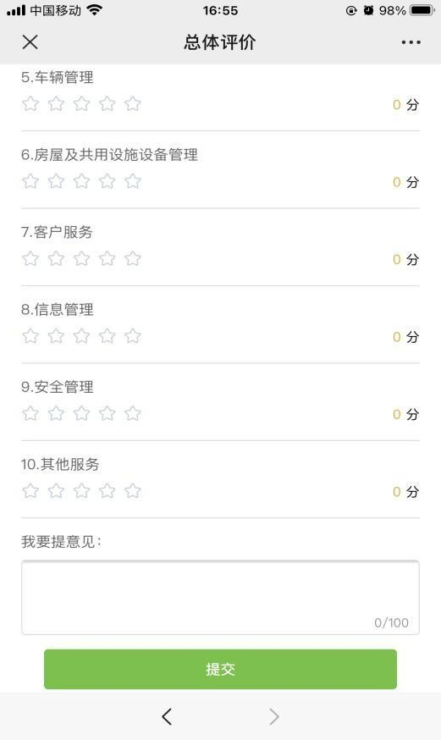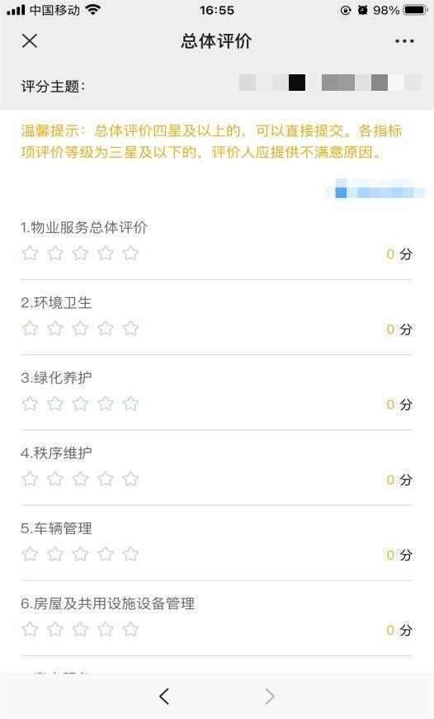
点击“业主委员会”可以查看该小区业主委员会相关信息，如下图所示：
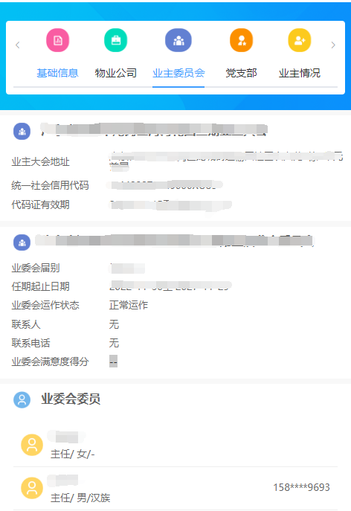
点击“评价详情”或“排名公开”，可以查看该小区评分情况及全市评分情况，如下图所示：
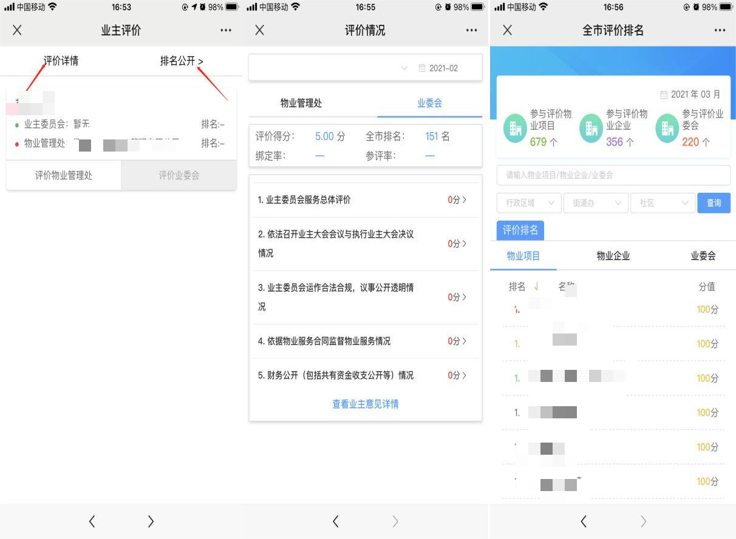
点击“党支部”可以查看该小区已登记的党支部相关信息，如下图所示：
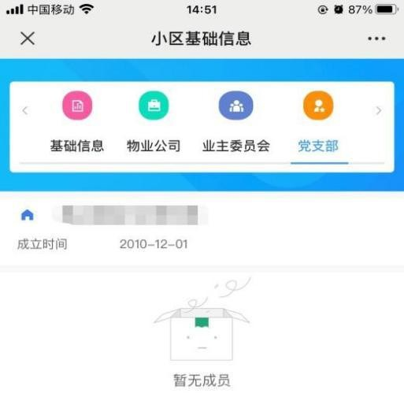
点击“业主情况”选择其中楼栋可以查看该小区业主绑定相关信息，如下图所示：
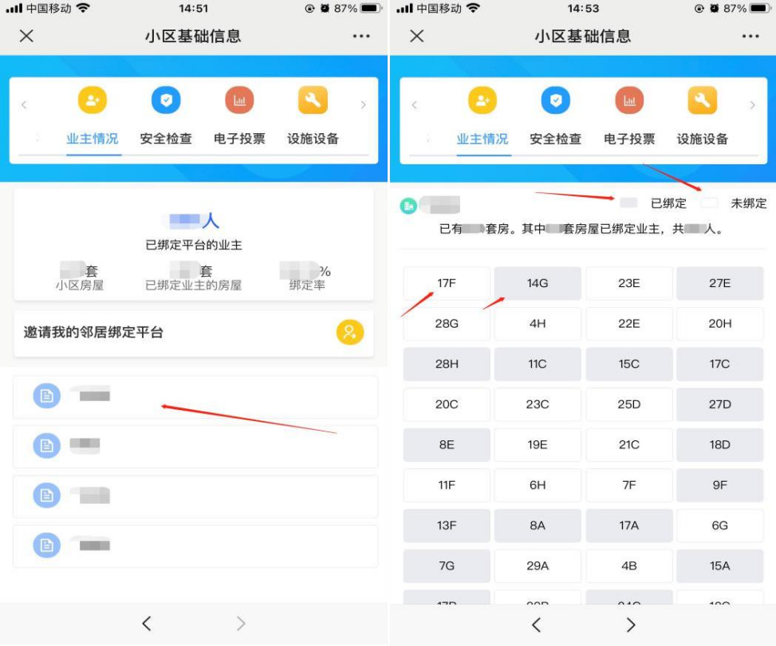
点击“安全检查”可以查看该小区物业完成安全检查相关信息，如下图所示：

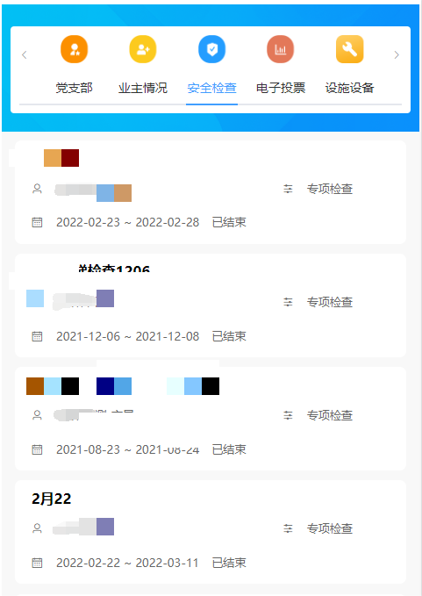
点击电子投票，可查看本小区线上投票的人（户）、召开线上电子投票的次数和完成表决事项，如下图所示：
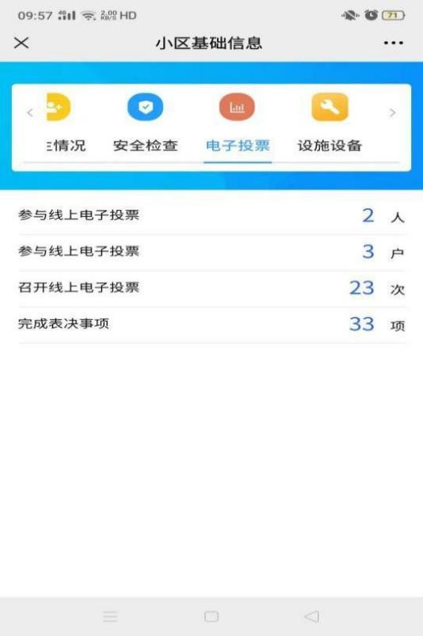
点击设施设备，可查看本小区设施设备安装位置，如下图所示：

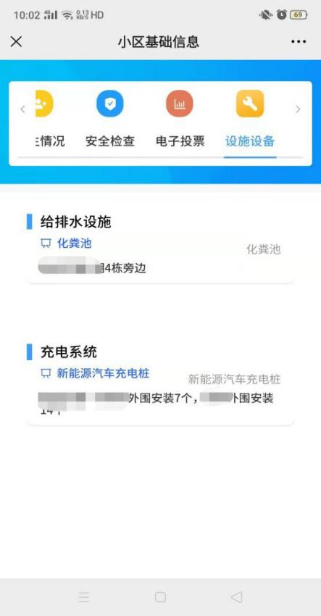

点击“物业服务合同”可以查看该小区物业服务合同相关信息，如下图所示：
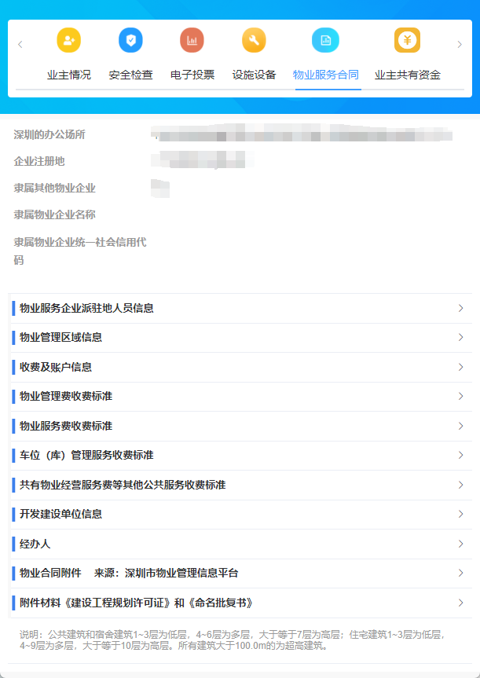
点击“业主共有资金”可以查看该小区业主共有资金相关信息，如下图所示：
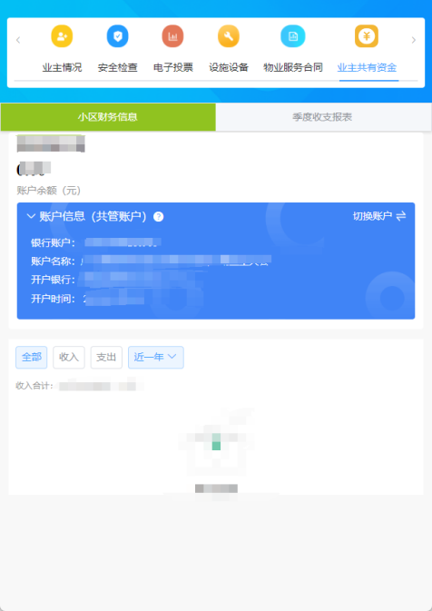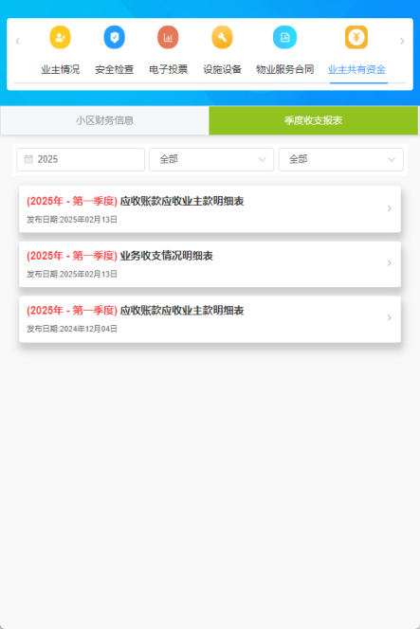

信息公开
点击“信息公开”，可以查询本小区的大额资金转账公示及其他公开的信息内容，如下图所示：

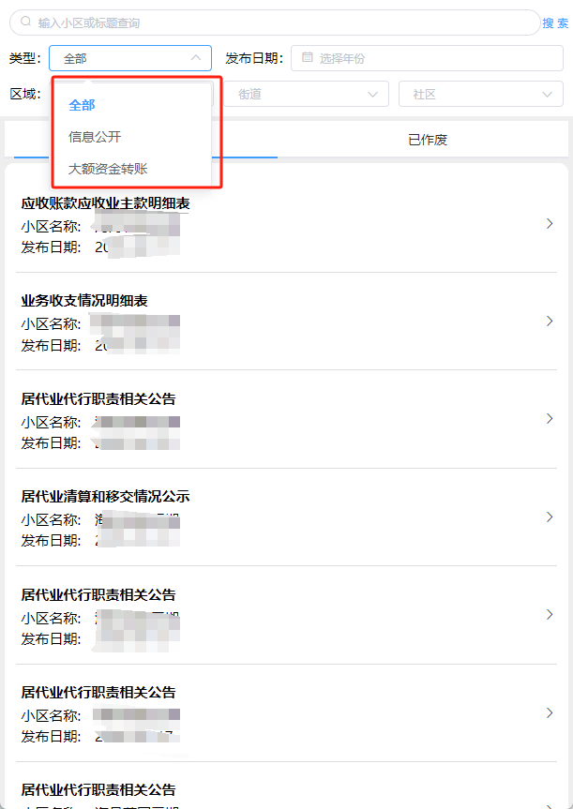

评价小区
在“ 评价小区” 菜单中主要包含“ 我要评价”“ 评价排名”“评价记录”“评价统计”等四个功能菜单。点击“我要评价”，在显示的小区列表中点击“选择”按钮， 进入选择评价对象页面，业主可以对该小区的物业公司及业委会进行评价，如下图所示：

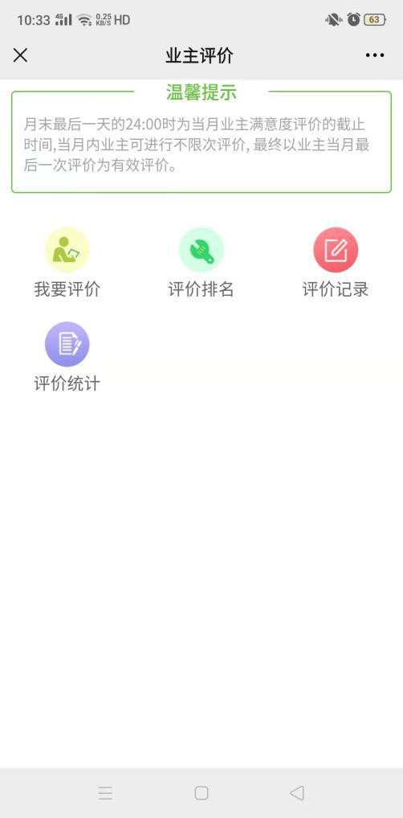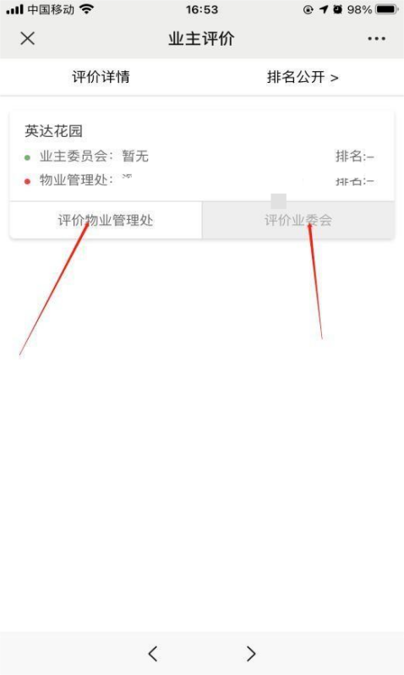
选择“物业管理处”或“业委会”，进入总体评价页面，在对应项点击五角星进行评分，评分完成以后点击“提交”即可提交评分结果，如下图所示:

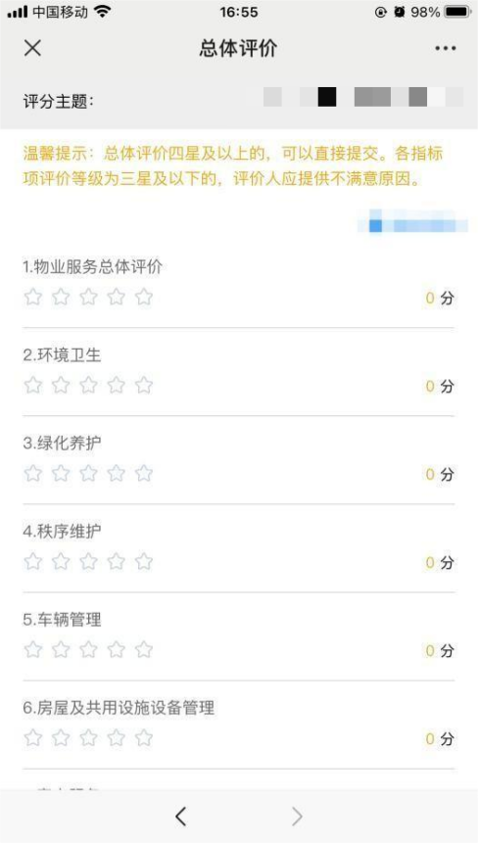

点击“评价详情”，可看到本小区业主所发表过的业主评价，如下图所示：
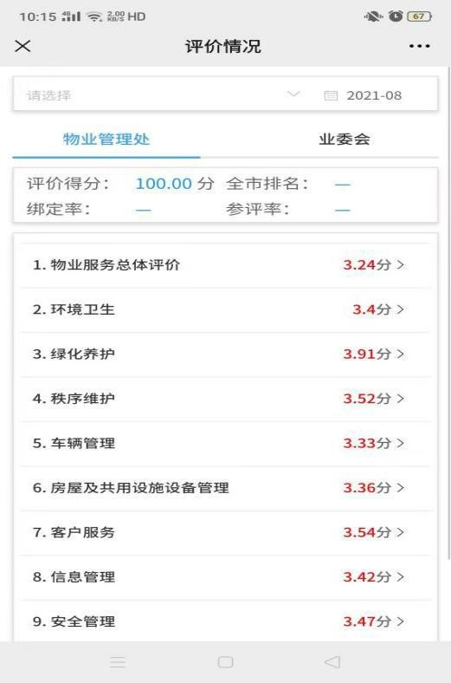
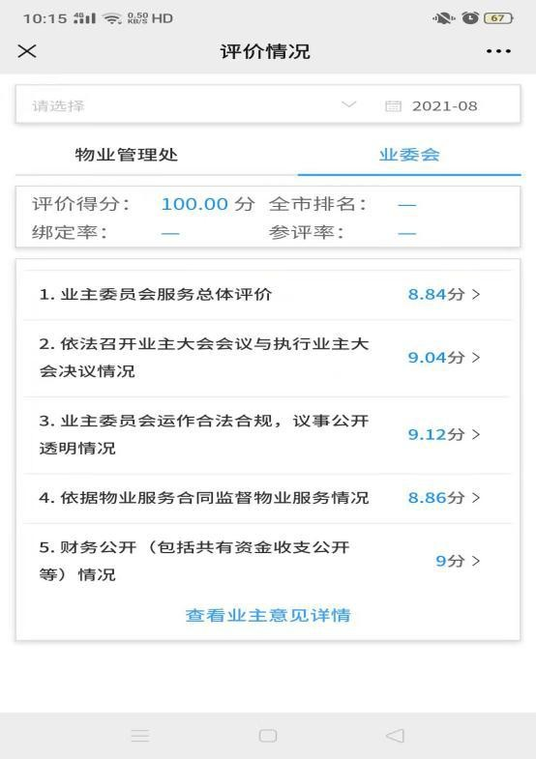
点击“评价排名”，可看到全市的参与排名的物业项目、物业企业、业委会的得分与名次，如下图所示：
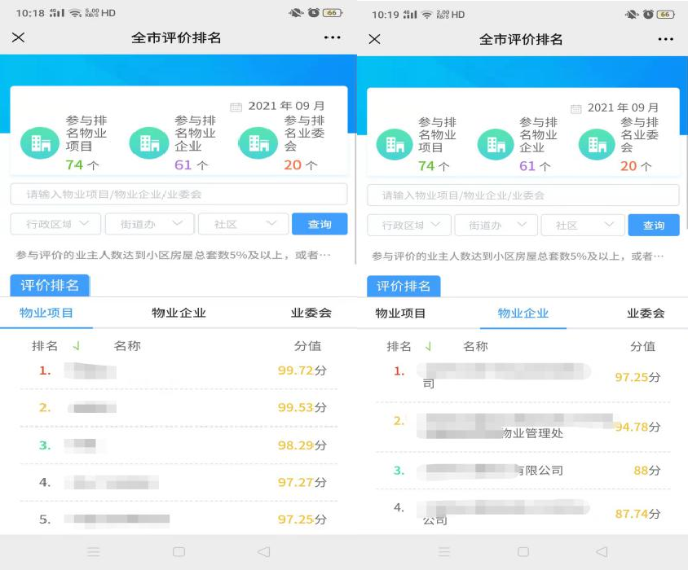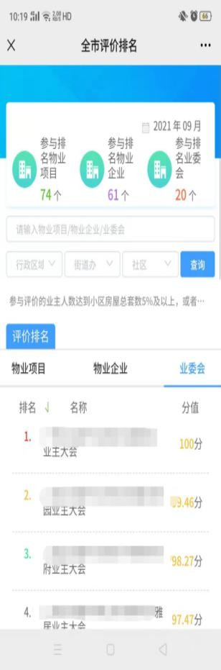
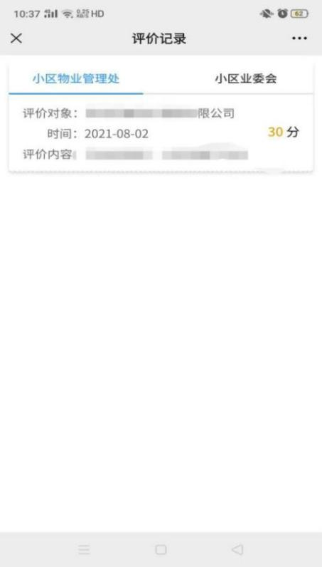
点击“评价记录”按钮，可查看本小区物业管理处和小区业委会的评价记录，如下图所示：

点击“评价统计”按钮进入评价情况页面，选择需查看评价的对象。点击业主意见详情。可看到本小区收到的所有的业主评价，也能看到业委会主任、项目经理对评价的反馈内容，如下图所示：

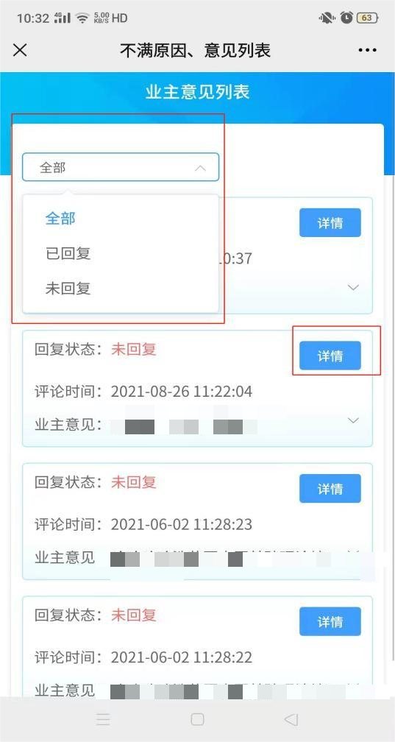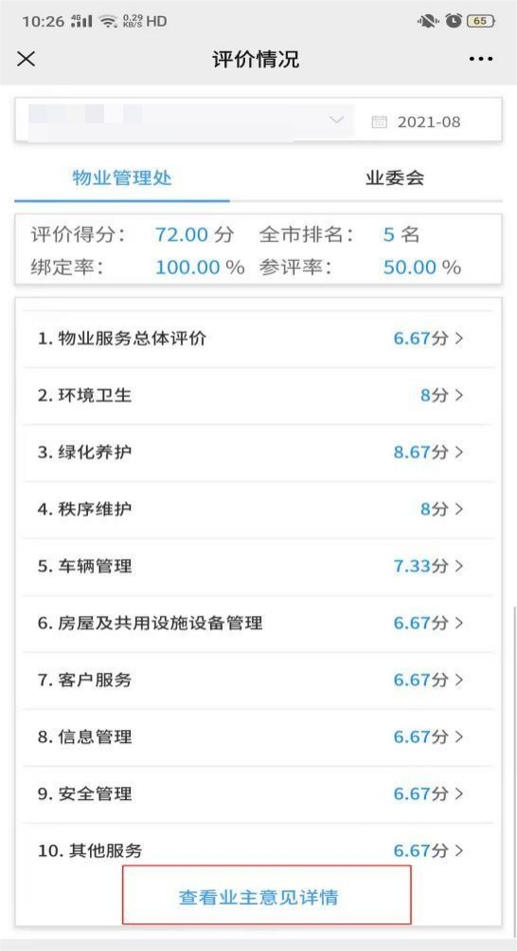

季度收支报表
点击“季度收支报表”按钮，可查看本小区应收账款、维修金收支和业务收支明细表，如下图所示：

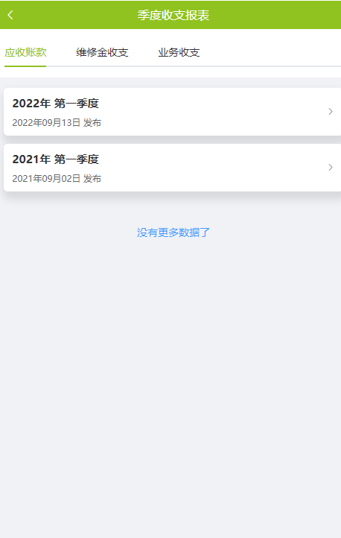
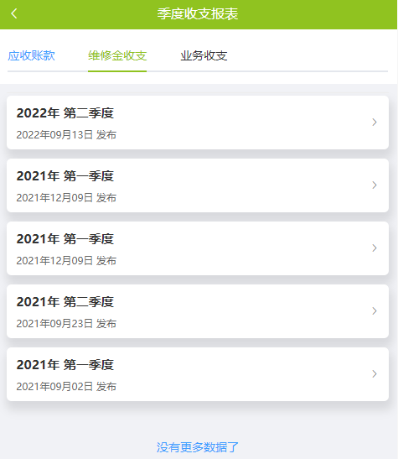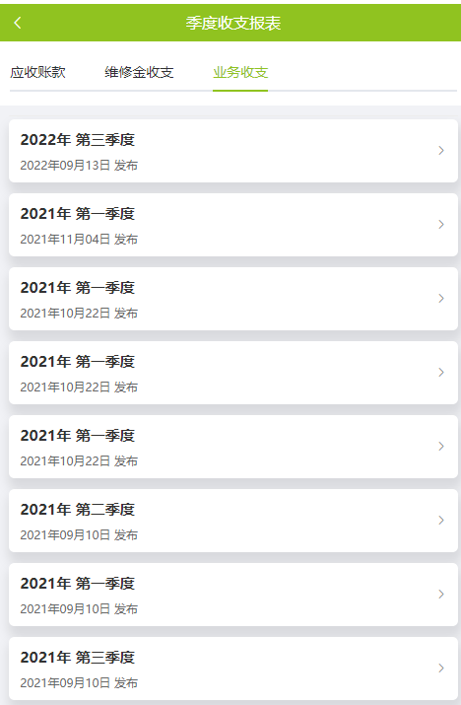

业主共有资金
点击“业主共有资金”按钮可查看本小区已开通账户的流水信息；如绑定多个账户，可点击右上方切换账户。如下图所示：

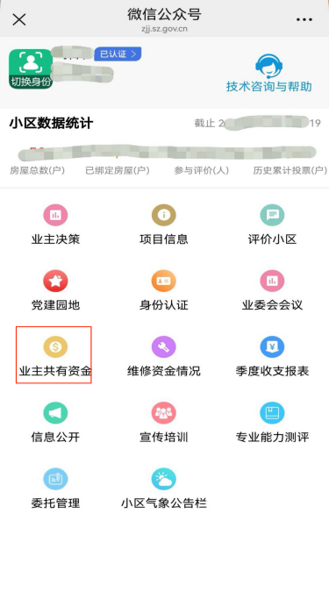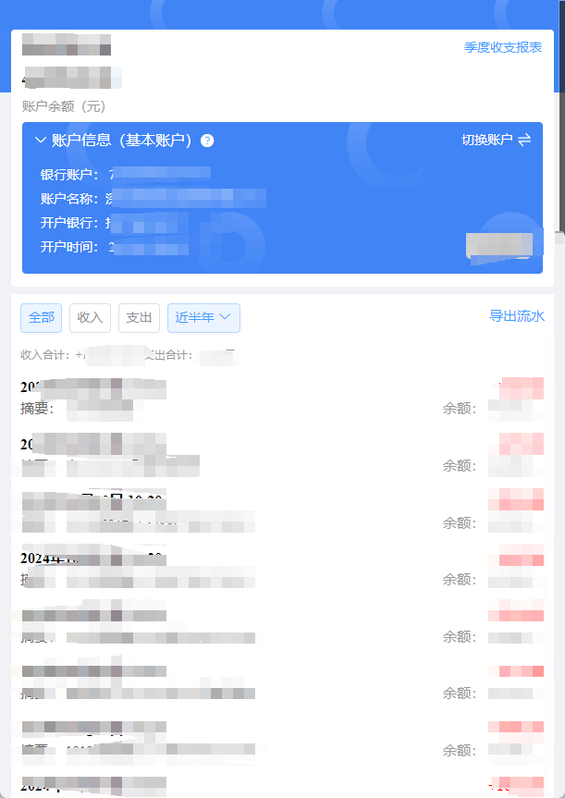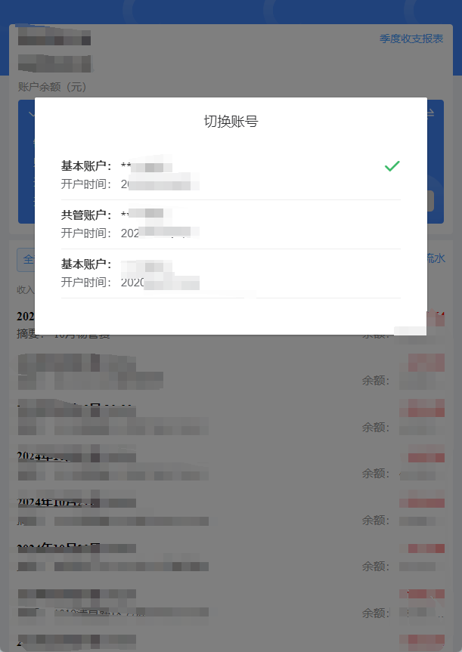

信息公开
“信息公开”菜单中主要包含“物业信息”“信用信息”“物业服务评价”以及“维修金概览”四个子菜单，如下图所示:
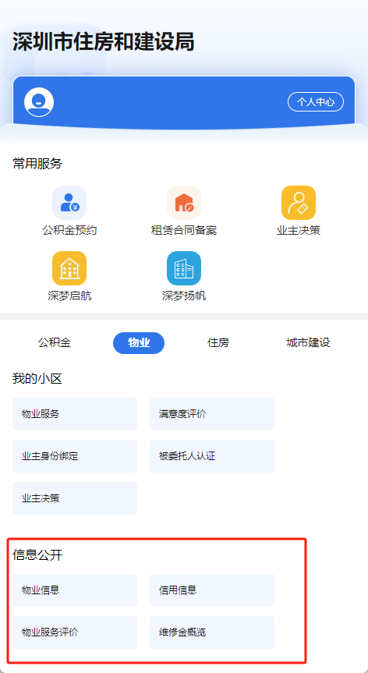

“物业信息”菜单中主要有“数据共享银行”“物业企业信息”“物业项目信息”“从业人员信息”“业主大会信息”和“分级分类信息”功能菜单，如下图所示：
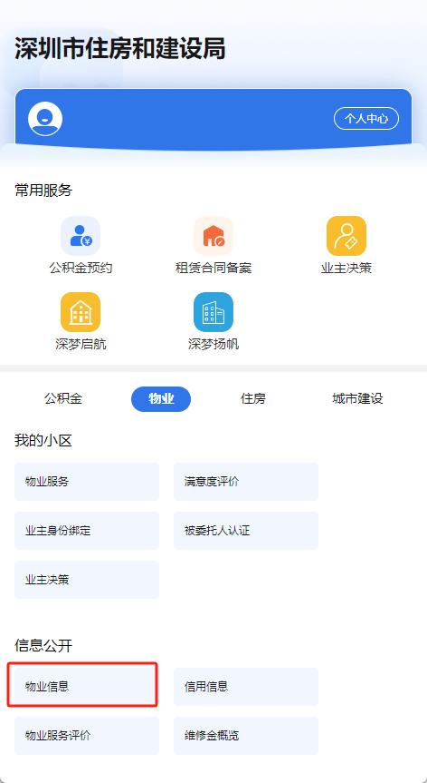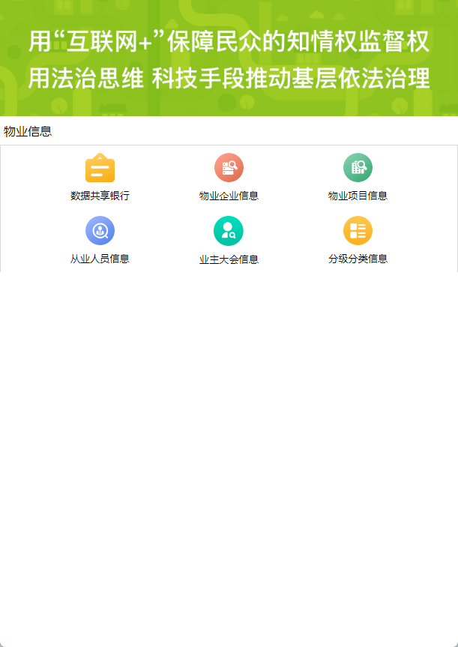

“数据共享银行”，可以查看全市有哪些银行支持开共有资金账户。
“物业企业信息”，可以搜索查看全市的物业企业的基础信息。
“物业项目信息”，可以搜索查看全市的物业项目的基础信息。
“从业人员信息”，可以搜索查看物业从业人员的基础信息。
“业主大会信息”，可以搜索查看业主大会的基础信息。
“分级分类信息”，可以搜索查看临近小区物业服务企业的物业服务评价情况。

“信用信息”菜单，主要有“物业企业”“项目负责人”“业委会成员”“业主”“业委会执行秘书”以及“业主监事（会）”各类信息，信用信息包括基本信息、良好信息与不良信息，如下图所示：

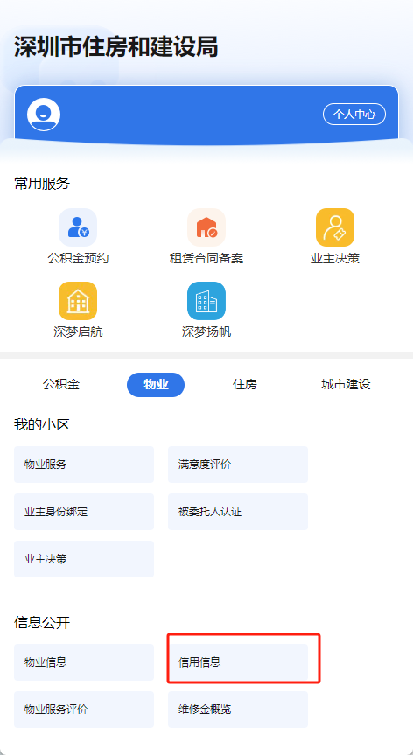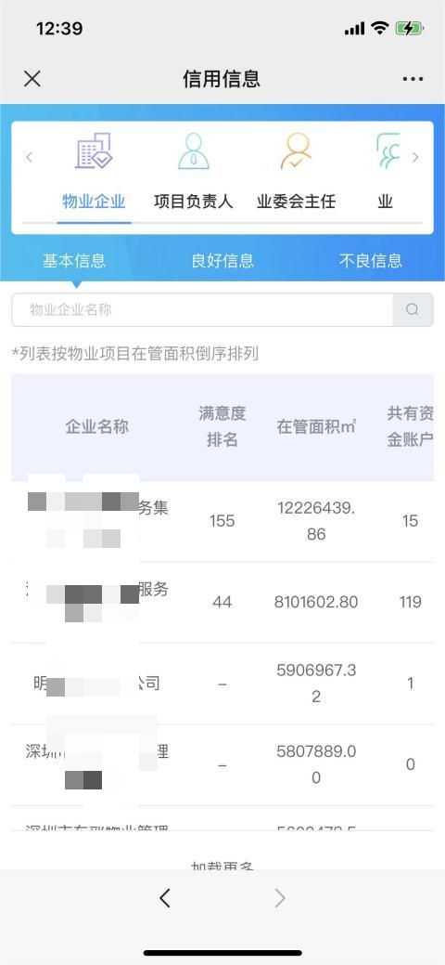

“物业服务评价”菜单，点击进入可查看物业服务评价公示的页面，页面包含物业服务企业和项目负责人的评价情况、基础信息、良好信息、不良信息以及风险名单信息，如下图所示：

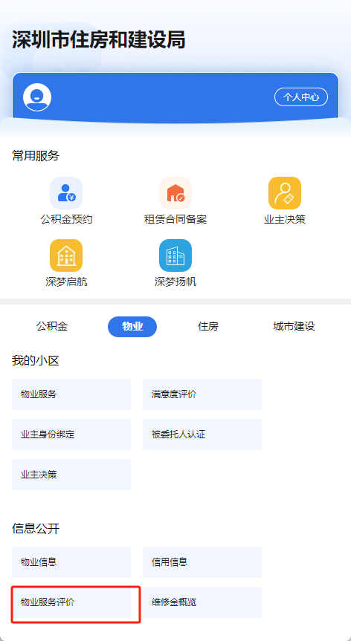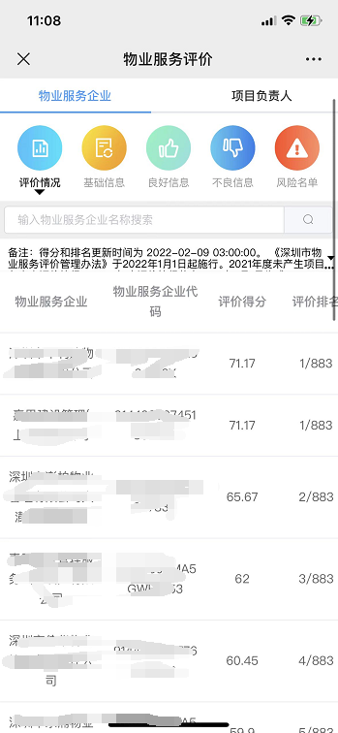

“维修金概览”菜单，点击进入可查看全市的维修资金情况，也可添加关注小区，查看小区的维修资金情况。

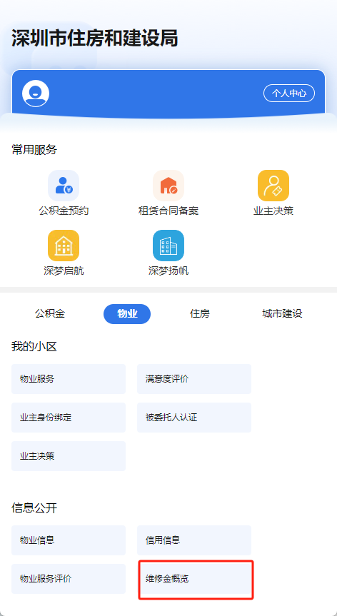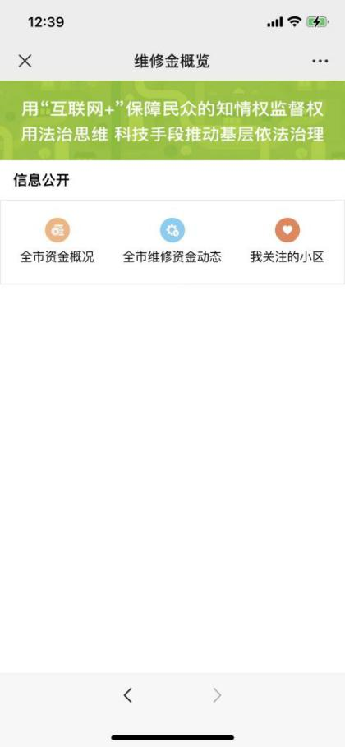

小区气象公告栏
点击“小区气象公告栏”进入页面，输入关键词搜索查询内容，选择目标小区点击“确定选择”，即可查询气象信息，如下图所示：
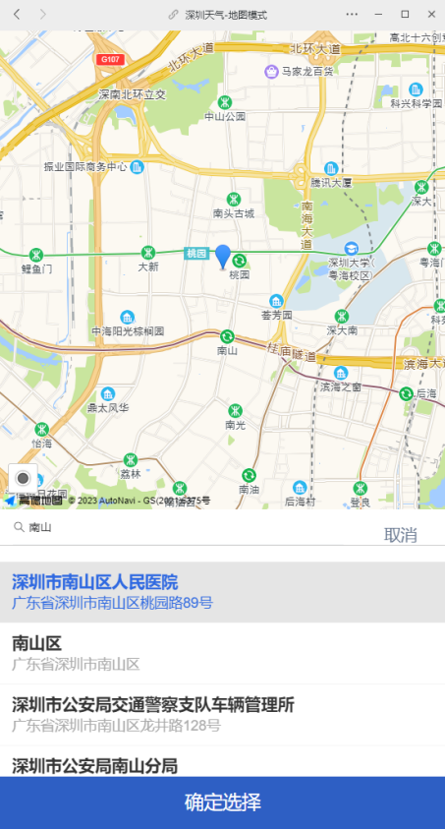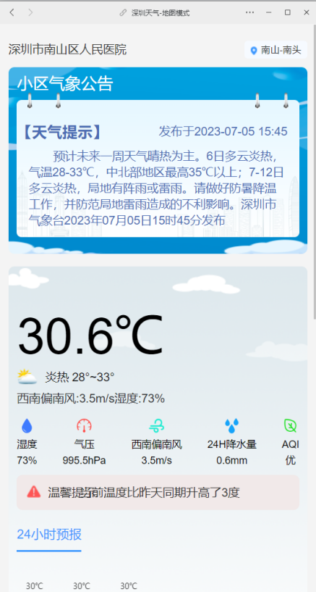

业委会会议
点击“业委会会议-->决议公开”，可以查看本小区的业委会会议情况。如下图所示：

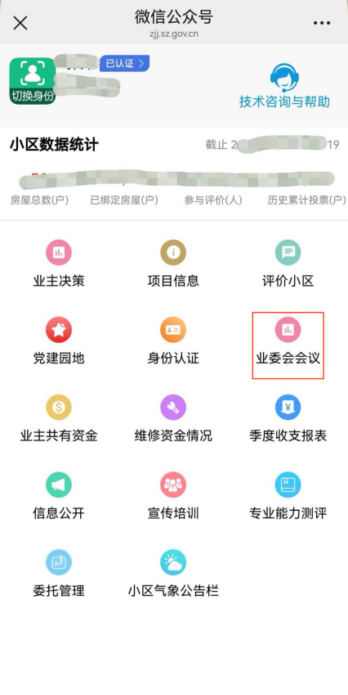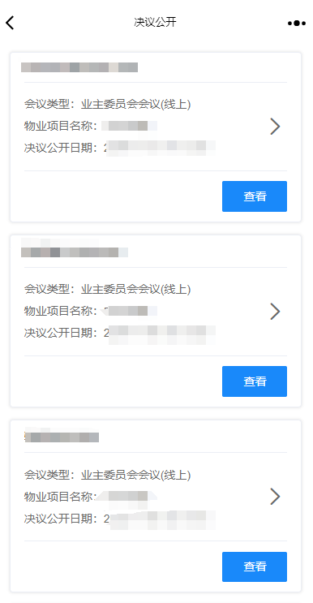

党建园地
点击“党建园地-->民意征集事项”，可以查看本小区已发起的民意征集情况。如下图所示：
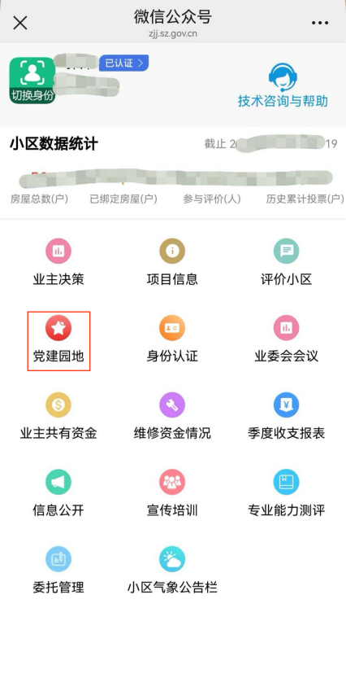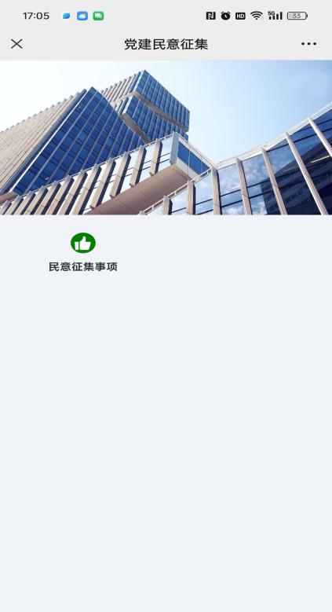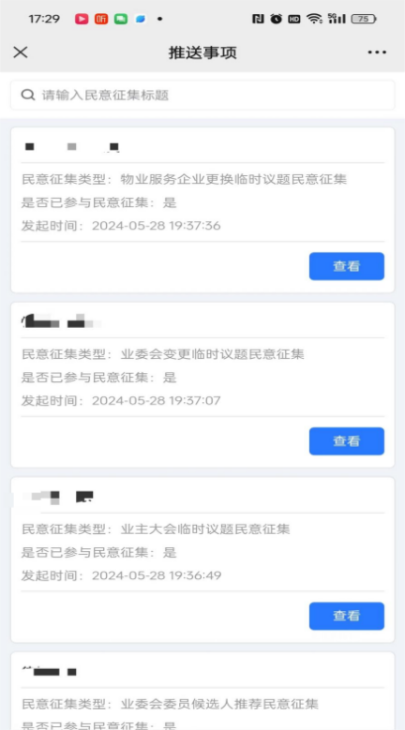
业主点击想要参与民意征集的事项进入到详情页，可以点击“参与民意征集”。如下图所示：
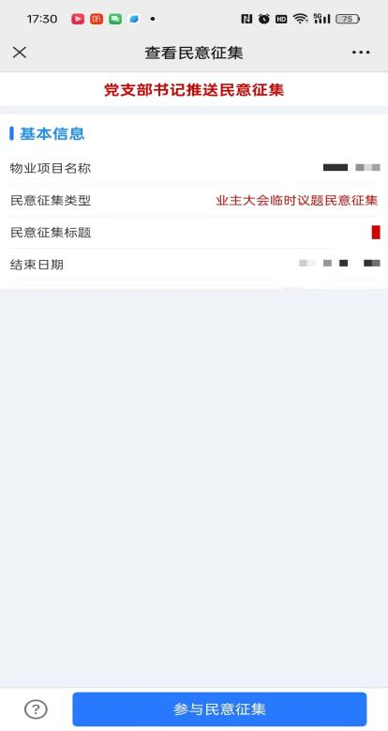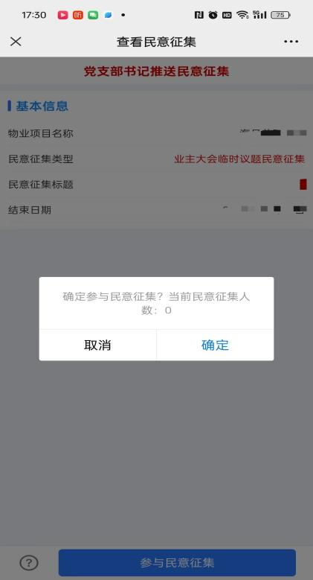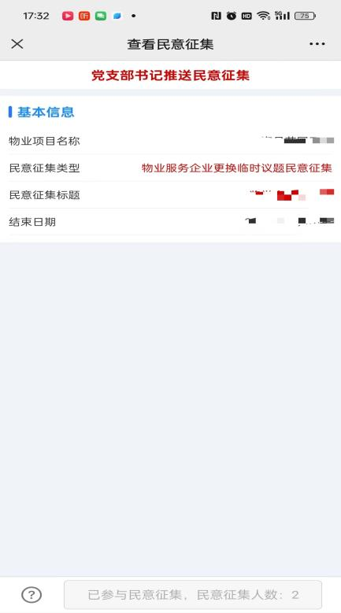

宣传培训
点击“宣传培训-->宣传培训课程”，可以查看宣传培训课程。如下图所示：

